
Tema
SISTEMA BANCARIO EUREKABANK MASHUP
Autores
ACALO CRUZ CRISTIAN JOSE
GONZAGA PEÑAFIEL JAVIER CRISTOBAL
OBANDO CARLOSAMA JEFFERSON LEONARDO
Tutor
Ing. Eduardo Mauricio Campaña Ortega
MIS.MDU.CCNA.CCIA.
PhD. (c) Ingeniería de Software PhD. (c) Seguridad Información

Fecha
03/02/2026

ÍNDICE DE CONTENIDOS
1. INTRODUCCIÓN 4
1.1. Contexto del Problema 4
2. OBJETIVOS 5
2.1. Objetivo General 5
3. ALCANCE DEL PROYECTO 6
3.1. Funcionalidades Implementadas 6
3.2. Tecnologías y Plataformas 6
4. ARQUITECTURA DEL SISTEMA 7
4.1. Arquitectura General 7
Figura 1. Arquitectura de Software del Sistema Bancario EurekaBank 8
4.2. Arquitectura en Capas del Servidor 8
Figura 2. Arquitectura en Capas del Sistema EurekaBank 9
4.3. Tecnologías Utilizadas 10
Tabla 1. Tecnologías utilizadas en el proyecto 11
5. MODELO DE DATOS 12
5.1. Descripción General 12
5.2. Estructura de Tablas 13
Tabla 2. Estructura de la Base de Datos - Tablas Principales 13
5.3. Diagrama Entidad-Relación 13
Figura 3. Diagrama Entidad-Relación de la Base de Datos EurekaBank 14
6. SERVICIOS WEB SOAP 15
6.1. ServicioAutenticacion 15
6.2. ServicioTransaccion 15
6.3. ServicioReporte 15
6.4. ServicioCliente 16
6.5. ServicioCuenta 16
6.6. ServicioVentanilla 16
6.7. Integración con Comunicación en Tiempo Real 17
7. CLIENTES MULTIPLATAFORMA 17
7.1. Cliente Web 17
Capturas de pantalla 17
Figura 4. Cliente Web – Página de Login 18
Figura 5. Cliente Web – Registro de nuevo cliente 18
Figura 6. Cliente Web – Cliente registrado exitosamente 19
Figura 7. Cliente Web – Edición de datos del cliente 19
Figura 8. Cliente Web – Eliminación de cliente 20
Figura 9. Cliente Web – Registro de nueva cuenta 20
Figura 10. Cliente Web – Listado de cuentas abiertas 21
Figura 11. Cliente Web – Edición de cuenta 21
Figura 12. Cliente Web – Cancelación de cuenta 22
Figura 13. Cliente Web – Realizar depósito 22
Figura 14. Cliente Web – Realizar retiro 23
Figura 15. Cliente Web – Realizar transferencia 23
Figura 16. Cliente Web – Reporte de movimientos 23
Figura 17. Cliente Web – Reserva y bloqueo de cuentas 24
Figura 18. Cliente Web – Reserva y bloqueo de transferencias 24
Figura 19. Cliente Web – Operación bloqueada 25
Figura 20. Cliente Web – Monitor de cuentas 25
7.4. Cliente Móvil 25
Características móviles 25
Capturas de pantalla 26
Figura 21. Cliente Móvil – Pantalla de Login 26
Figura 22. Cliente Móvil – Listado de clientes 26
Figura 23. Cliente Móvil – Registro de nuevo cliente 27
Figura 24. Cliente Móvil – Edición de cliente 27
Figura 25. Cliente Móvil – Eliminación de cliente 28
Figura 26. Cliente Móvil – Listado de cuentas 28
Figura 27. Cliente Móvil – Registro de nueva cuenta 29
Figura 28. Cliente Móvil – Edición de cuenta 29
Figura 29. Cliente Móvil – Cancelación de cuenta 30
Figura 30. Cliente Móvil – Realizar depósito 30
Figura 31. Cliente Móvil – Realizar retiro 31
Figura 32. Cliente Móvil – Realizar transferencia 31
Figura 33. Cliente Móvil – Bloqueo de movimientos 32
Figura 34. Cliente Móvil – Monitor de cuentas 32
Figura 35. Cliente Móvil – Historial de movimientos 33
8. CONCLUSIONES 33
9. REFERENCIAS 35

1. INTRODUCCIÓN

1.1. Contexto del Problema
En el contexto actual de la banca digital, los sistemas bancarios no solo deben gestionar transacciones financieras de forma segura, sino también administrar de manera integral la información de clientes, cuentas y puntos de atención, garantizando además respuestas inmediatas ante eventos críticos. EurekaBank, como institución financiera, requiere continuar modernizando su sistema bancario, ampliando sus funcionalidades para cubrir tanto las operaciones financieras como la gestión administrativa y el control en tiempo real de la seguridad de las cuentas.
El sistema original, basado en servicios web SOAP, resolvía la gestión de cuentas de ahorro y transacciones bancarias; sin embargo, presentaba limitaciones en la administración completa de entidades clave como clientes, cuentas y ventanillas, así como en la notificación inmediata de eventos sensibles, por ejemplo, el bloqueo de cuentas ante irregularidades.
Ante esta necesidad, el proyecto se amplía incorporando funcionalidades CRUD (Crear, Leer, Actualizar y Eliminar) para la gestión de clientes, cuentas y ventanillas, así como la implementación de comunicación en tiempo real mediante WebSockets para el bloqueo y notificación instantánea del estado de las cuentas. Esta evolución mantiene la arquitectura orientada a servicios (SOA), fortaleciendo la escalabilidad, mantenibilidad e interoperabilidad del sistema, y permitiendo una experiencia más segura y reactiva para los distintos clientes del sistema.

2. OBJETIVOS

2.1. Objetivo General
Desarrollar y ampliar un sistema bancario integral basado en servicios web SOAP para EurekaBank, incorporando funcionalidades administrativas mediante CRUDs de clientes, cuentas y ventanillas, así como mecanismos de comunicación en tiempo real con WebSockets para el bloqueo de cuentas, garantizando interoperabilidad, seguridad y escalabilidad sobre una arquitectura orientada a servicios.
2.2. Objetivos Específicos
- Diseñar e implementar servicios web SOAP en Java utilizando Jakarta EE que encapsulen la lógica de negocio bancaria, incluyendo autenticación, transacciones financieras y gestión administrativa de clientes, cuentas y ventanillas.
- Implementar funcionalidades CRUD completas para clientes, cuentas de ahorro y ventanillas, asegurando validaciones de negocio, integridad de datos y consistencia transaccional.
- Incorporar un mecanismo de bloqueo y desbloqueo de cuentas bancarias con notificación en tiempo real mediante WebSockets, permitiendo una reacción inmediata ante eventos críticos del sistema.
- Mantener una arquitectura en capas aplicando patrones de diseño como DAO, DTO y Service Layer, garantizando alta mantenibilidad, escalabilidad y reutilización de la lógica de negocio.
- Ampliar la base de datos MySQL en la nube para soportar las nuevas entidades y relaciones, preservando integridad referencial, transacciones ACID y alta disponibilidad.
- Permitir que los clientes multiplataforma consuman tanto los servicios SOAP tradicionales como los eventos en tiempo real, demostrando interoperabilidad entre tecnologías síncronas y asíncronas.

3. ALCANCE DEL PROYECTO

3.1. Funcionalidades Implementadas
El proyecto contempla el desarrollo y ampliación de un sistema bancario integral basada en servicios web SOAP, complementado con comunicación en tiempo real. Las funcionalidades implementadas se agrupan en los siguientes módulos:
Gestión de Autenticación
- Login de empleados bancarios mediante usuario y contraseña.
- Registro de nuevos empleados con validación de datos únicos.
- Cambio seguro de contraseñas.
- Control de acceso a las funcionalidades del sistema según el rol del empleado.
Gestión Administrativa (CRUD)
Gestión de Clientes
- Registro de nuevos clientes bancarios.
- Consulta de información detallada de clientes.
- Actualización de datos personales y de contacto.
- Eliminación lógica de clientes, preservando la integridad histórica.
Gestión de Cuentas
- Creación de cuentas de ahorro asociadas a clientes.
- Consulta del estado y detalles de las cuentas.
- Actualización de información de la cuenta.
- Bloqueo y desbloqueo administrativo de cuentas.
Gestión de Ventanillas
- Registro de ventanillas bancarias.
- Consulta de ventanillas disponibles.
- Actualización de información de ventanillas.
- Eliminación o desactivación de ventanillas.
Gestión de Transacciones
- Realizar depósitos en cuentas activas.
- Realizar retiros con validación de saldo suficiente y aplicación automática de cargos (ITF y costos por movimiento).
- Realizar transferencias entre cuentas de forma atómica, garantizando consistencia mediante transacciones de base de datos.
- Registro detallado de cada operación en el historial de movimientos.
Gestión de Reportes
- Consulta de movimientos históricos por cuenta.
- Consulta de movimientos por rango de fechas.
- Visualización de cargos aplicados y saldo resultante por operación.
Bloqueo de Cuentas en Tiempo Real (WebSockets)
- Bloqueo inmediato de cuentas ante acciones administrativas o eventos críticos.
- Notificación en tiempo real a los clientes y aplicaciones conectadas sobre el cambio de estado de la cuenta.
- Sincronización automática del estado de la cuenta en todos los clientes activos, evitando operaciones sobre cuentas bloqueadas.

3.2. Tecnologías y Plataformas
El sistema está construido sobre las siguientes tecnologías:
- Backend: Servicios web SOAP desarrollados en Java con Jakarta EE, desplegados en servidor Apache Tomcat.
- Comunicación en Tiempo Real: WebSockets para notificación y sincronización del estado de las cuentas.
- Base de Datos: MySQL 8.0 desplegada en Railway (plataforma cloud), garantizando alta disponibilidad, respaldos automáticos y escalabilidad.
- Clientes: Dos aplicaciones desarrolladas en .NET Framework/.NET 6+:
- Cliente Web (ASP.NET)
- Cliente Móvil (Xamarin/MAUI para Android e iOS)

4. ARQUITECTURA DEL SISTEMA

4.1. Arquitectura General
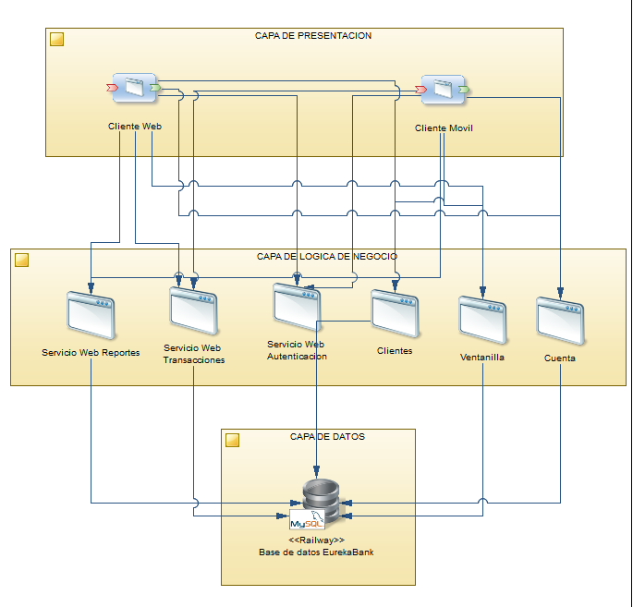

Figura 1. Arquitectura de Software del Sistema Bancario EurekaBank
El sistema bancario EurekaBank está diseñado bajo el paradigma de Arquitectura Orientada a Servicios (SOA), lo que permite desacoplar la lógica de negocio de las aplicaciones cliente y facilitar la interoperabilidad entre distintas plataformas. La arquitectura se organiza en tres capas principales: Presentación, Servicios y Datos.:
Capa de Presentación (Usuarios):
En la capa de presentación se incluyen múltiples tipos de clientes: aplicaciones de consola, escritorio, web, móvil y un cliente BPM basado en Bonita Soft. Todos estos clientes consumen los mismos servicios web SOAP, garantizando la reutilización de la lógica de negocio y la consistencia en las operaciones.
El cliente BPM (Bonita Soft) cumple un rol adicional dentro de la arquitectura, ya que no solo presenta interfaces al usuario, sino que también orquesta el flujo completo de los procesos bancarios. A través de modelos BPMN, Bonita coordina la interacción entre el usuario, el motor de procesos, los servicios web SOAP y el sistema de auditoría, actuando como un cliente inteligente y un orquestador de procesos.
Capa de Servicios (Lógica de Negocio):
La capa de servicios está compuesta por los servicios web SOAP desarrollados en Java, los cuales encapsulan todas las reglas de negocio del sistema bancario. Finalmente, la capa de datos corresponde a la base de datos MySQL desplegada en la nube, responsable de la persistencia de la información.
Es el corazón de la arquitectura. Contiene tres servicios web SOAP principales desarrollados en Java:
- ServicioAutenticacion: Gestiona el login de empleados, registro de nuevos usuarios y cambio de contraseñas.
- ServicioTransaccion: Procesa depósitos, retiros y transferencias, aplicando reglas de negocio y validaciones.
- ServicioReporte: Genera reportes de movimientos y consultas históricas de cuentas.
Cada servicio se despliega de forma independiente y se comunica a través de contratos estandarizados (WSDL), garantizando interoperabilidad y facilitando el mantenimiento.
Capa de Datos (Base de Datos):
Base de datos MySQL 8.0 desplegada en Railway (plataforma cloud) que almacena toda la información del sistema bancario. Incluye 13 tablas relacionadas que gestionan información de clientes, empleados, cuentas, sucursales, movimientos y tipos de movimiento. La base de datos implementa integridad referencial mediante claves foráneas, triggers para auditoría y stored procedures para operaciones complejas.

4.2. Arquitectura en Capas del Servidor
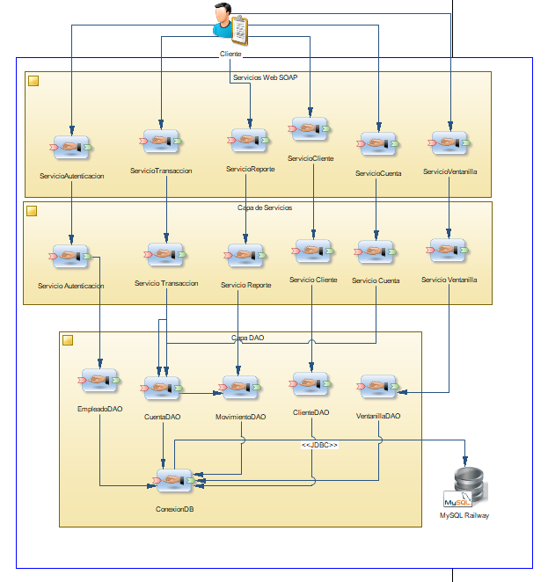

Figura 2. Arquitectura en Capas del Sistema EurekaBank
El servidor SOAP implementa una arquitectura en capas que separa las responsabilidades del sistema:
Capa de Servicios Web (WebServices):
Expone las operaciones del sistema mediante tres servicios SOAP. Cada servicio define un contrato WSDL que especifica las operaciones disponibles, los parámetros de entrada y las estructuras de respuesta. Esta capa es responsable de la serialización/deserialización de objetos Java a XML y viceversa.
Capa de Lógica de Negocio (Services):
Implementa las reglas de negocio del sistema bancario. Incluye clases como AutenticacionService, TransaccionService y ReporteService que encapsulan la lógica compleja: validación de credenciales, cálculo de cargos bancarios (ITF, costo por movimiento), verificación de saldos, y coordinación de transacciones atómicas. Esta capa es independiente de la tecnología de presentación.
Capa de Acceso a Datos (DAO):
Abstrae todo el acceso a la base de datos mediante el patrón DAO (Data Access Object). Incluye clases como EmpleadoDAO, CuentaDAO, MovimientoDAO y ClienteDAO que encapsulan las operaciones CRUD sobre cada entidad. Esta separación facilita el cambio de proveedor de base de datos y permite realizar pruebas unitarias con DAOs simulados.
Objetos de Transferencia (DTO):
Clases especializadas para transferir datos entre capas: RespuestaDTO, TransaccionDTO, TransferenciaDTO, MovimientoDetalleDTO y DepositoResultDTO. Estos objetos son serializables y están optimizados para transmisión por SOAP, reduciendo el acoplamiento entre capas.

4.3. Tecnologías Utilizadas
Categoría | Tecnología | Uso
Lenguaje Backend | Java 17 + Jakarta EE | Desarrollo de servicios web SOAP y lógica de negocio
Lenguaje Clientes | .NET Framework 4.8+ / .NET 6+ | Desarrollo de aplicaciones cliente multiplataforma
Servicios Web | SOAP (XML) | Protocolo de comunicación entre clientes y servidor
Base de Datos | MySQL 8.0 | Almacenamiento y persistencia de datos del sistema bancario
Plataforma Cloud | Railway | Hosting de base de datos con alta disponibilidad
Servidor de Aplicaciones | Apache Tomcat 10 | Contenedor para desplegar servicios web SOAP
IDE Backend | Eclipse / IntelliJ IDEA | Desarrollo y depuración de servicios Java
IDE Clientes | Visual Studio 2022 | Desarrollo de aplicaciones cliente .NET

Tabla 1. Tecnologías utilizadas en el proyecto

5. MODELO DE DATOS

5.1. Descripción General
La base de datos EurekaBank ha sido ampliada y adaptada para soportar no solo las operaciones bancarias tradicionales, sino también la gestión administrativa integral y los mecanismos de control en tiempo real del sistema. El modelo de datos está diseñado bajo principios de normalización y consistencia, garantizando integridad referencial mediante el uso de claves primarias y foráneas, así como el manejo de transacciones ACID.
El esquema actual incluye un conjunto ampliado de tablas que permiten la gestión de clientes, empleados, sucursales, ventanillas, cuentas de ahorro, movimientos financieros, tipos de transacciones y control del estado de las cuentas. Adicionalmente, se incorporan campos y relaciones orientadas a soportar el bloqueo y desbloqueo de cuentas, así como la auditoría automática de operaciones críticas.
El modelo contempla el uso de triggers y restricciones para el registro automático de movimientos, validaciones de integridad y control de cambios relevantes, lo que fortalece la seguridad y trazabilidad del sistema.
Las entidades principales del modelo son:
- Cliente: Almacena la información personal y demográfica de los clientes del banco. Incluye atributos como código de cliente, nombres, apellidos, número de identificación (DNI), ciudad, dirección, teléfonos, correo electrónico, estado civil y estado del cliente (activo/inactivo). Esta entidad es la base para la creación y administración de cuentas bancarias.
- Empleado: Contiene los datos de los empleados bancarios que operan el sistema. Registra código de empleado, nombres, apellidos, ciudad, dirección, usuario, clave cifrada y estado. Los empleados son responsables de ejecutar operaciones administrativas y transaccionales dentro del sistema.
- Sucursal: Representa las oficinas bancarias de EurekaBank. Almacena código de sucursal, nombre, ciudad, dirección y un contador de cuentas asociadas, permitiendo el control y la organización de la estructura física del banco.
- Ventanilla: Entidad que representa los puntos de atención dentro de cada sucursal. Incluye código de ventanilla, sucursal asociada, descripción, estado (activa/inactiva) y observaciones. Esta entidad permite gestionar de forma estructurada la atención presencial y la asignación operativa de empleados.
- Cuenta: Entidad central del sistema que representa las cuentas de ahorro de los clientes. Contiene código de cuenta, cliente asociado, tipo de moneda, saldo actual, clave de seguridad, costos por movimiento y mantenimiento, fecha de apertura y estado de la cuenta (activa, bloqueada o cerrada). El estado de la cuenta es utilizado por los servicios SOAP y los mecanismos de WebSockets para habilitar o restringir operaciones en tiempo real.
- Movimiento: Registra todas las transacciones realizadas sobre las cuentas de ahorro. Almacena número de movimiento, tipo de movimiento, importe, cuenta de referencia, empleado responsable, ventanilla utilizada y fecha y hora de la operación. Esta entidad garantiza la trazabilidad completa de las operaciones financieras.
- TipoMovimiento: Catálogo que define los tipos de transacciones soportadas por el sistema, tales como depósito, retiro, transferencia, cargo por ITF, cargo por movimiento y cargo por mantenimiento. Cada tipo de movimiento incluye su acción correspondiente (INGRESO o SALIDA), facilitando el cálculo de saldos y reportes.
- Asignado: Tabla intermedia que relaciona empleados con sucursales y ventanillas, registrando las asignaciones laborales, fechas de inicio y fin, y el estado de la asignación. Esta entidad permite controlar qué empleados pueden operar en determinadas sucursales o ventanillas.

5.2. Estructura de Tablas
Tabla | Descripción
tipomovimiento | Catálogo de tipos de transacciones (depósito, retiro, ITF, cargos)
sucursal | Información de oficinas bancarias
empleado | Datos de empleados bancarios con credenciales de acceso
asignado | Relación entre empleados y sucursales
cliente | Información personal de clientes del banco
cuenta | Cuentas de ahorro con saldos y configuración de costos
movimiento | Registro histórico de todas las transacciones

Tabla 2. Estructura de la Base de Datos - Tablas Principales

5.3. Diagrama Entidad-Relación
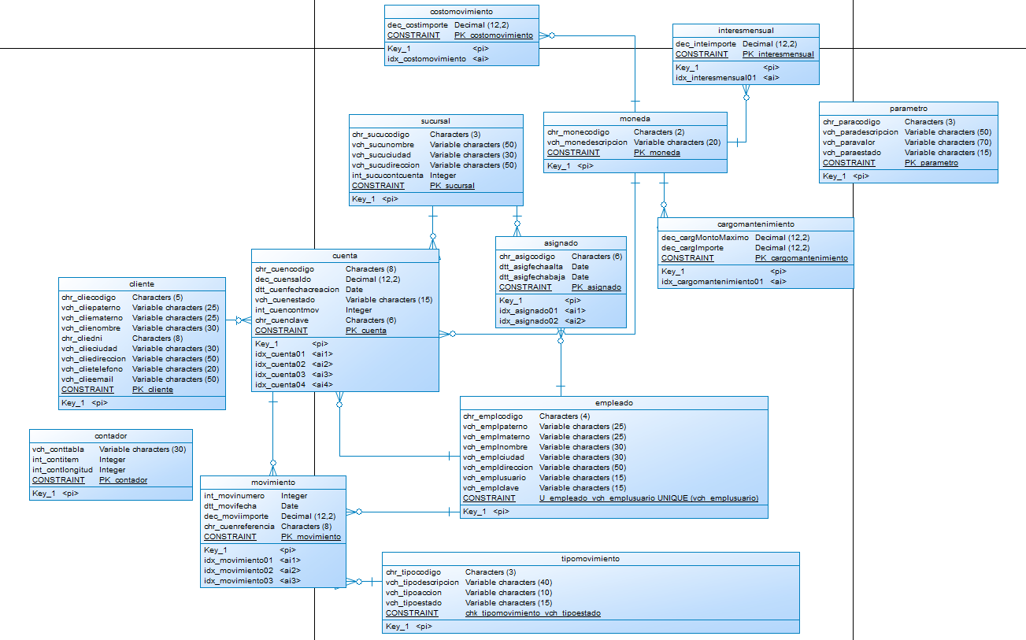

Figura 3. Diagrama Entidad-Relación de la Base de Datos EurekaBank
El diagrama muestra las relaciones clave entre las entidades:
- Un Cliente puede tener varias Cuentas (relación 1:N).
- Una Cuenta pertenece a una Sucursal (relación N:1).
- Una Cuenta puede tener muchos Movimientos (relación 1:N).
- Cada Movimiento está asociado a un TipoMovimiento (relación N:1).
- Los Empleados están asignados a Sucursales mediante la tabla Asignado (relación N:M).

6. SERVICIOS WEB SOAP
El sistema EurekaBank expone un conjunto de servicios web SOAP que encapsulan toda la lógica de negocio bancaria y administrativa. Estos servicios permiten la interoperabilidad con múltiples clientes y aseguran la reutilización de la lógica central, manteniendo una arquitectura orientada a servicios (SOA). Adicionalmente, los servicios administrativos se integran con mecanismos de comunicación en tiempo real para el control del estado de las cuentas.

6.1. ServicioAutenticacion
Namespace: ec.edu.monster.ws.ServicioAutenticacion
Descripción: Servicio responsable de la autenticación y gestión de empleados del sistema bancario, controlando el acceso seguro a las funcionalidades administrativas y transaccionales.
Operaciones expuestas:
- login(usuario, clave): Autentica a un empleado validando sus credenciales contra la base de datos. Retorna un objeto LoginResult con los datos del empleado autenticado y su estado dentro del sistema.
- registrarEmpleado(empleado): Registra un nuevo empleado en el sistema, validando que el nombre de usuario sea único y que los datos cumplan las reglas de negocio establecidas.
- cambiarClave(codigo, claveActual, claveNueva): Permite a un empleado actualizar su contraseña de forma segura, validando previamente la clave actual y aplicando políticas básicas de seguridad.

Código De funcionamiento:
package ec.edu.monster.ws;

import ec.edu.monster.models.Empleado;
import ec.edu.monster.models.dto.RespuestaDTO;
import ec.edu.monster.services.AutenticacionService;
import jakarta.jws.WebMethod;
import jakarta.jws.WebParam;
import jakarta.jws.WebService;

/**
* Web Service SOAP para autenticación y gestión de empleados
*/
@WebService(serviceName = "ServicioAutenticacion")
public class ServicioAutenticacion {

private final AutenticacionService service;

public ServicioAutenticacion() {
this.service = new AutenticacionService();
}

/**
* Autentica un empleado en el sistema
*
* @param usuario Usuario del empleado
* @param clave Clave del empleado
* @return RespuestaDTO con el resultado de la autenticación
*/
@WebMethod(operationName = "login")
public RespuestaDTO login(
@WebParam(name = "usuario") String usuario,
@WebParam(name = "clave") String clave) {
return service.login(usuario, clave);
}

/**
* Registra un nuevo empleado en el sistema
*
* @param empleado Datos del empleado a registrar
* @return RespuestaDTO con el resultado del registro
*/
@WebMethod(operationName = "registrarEmpleado")
public RespuestaDTO registrarEmpleado(
@WebParam(name = "empleado") Empleado empleado) {
return service.registrarEmpleado(empleado);
}

/**
* Cambia la clave de un empleado
*
* @param codigo Código del empleado
* @param claveActual Clave actual
* @param claveNueva Nueva clave
* @return RespuestaDTO con el resultado del cambio de clave
*/
@WebMethod(operationName = "cambiarClave")
public RespuestaDTO cambiarClave(
@WebParam(name = "codigo") String codigo,
@WebParam(name = "claveActual") String claveActual,
@WebParam(name = "claveNueva") String claveNueva) {
return service.cambiarClave(codigo, claveActual, claveNueva);
}
}

6.2. ServicioTransaccion
Namespace: ec.edu.monster.ws.ServicioTransaccion
Descripción: Servicio encargado de procesar todas las transacciones financieras del sistema, garantizando validaciones de negocio, aplicación automática de cargos y consistencia transaccional.
Operaciones expuestas:
- realizarDeposito(datos): Incrementa el saldo de una cuenta de ahorro sin aplicar cargos adicionales. Valida que la cuenta exista, esté activa y no se encuentre bloqueada. Retorna un objeto DepositoResult con el saldo anterior y el saldo actualizado.
- realizarRetiro(datos): Decrementa el saldo de una cuenta aplicando el ITF (0.005%) y el costo por movimiento configurado. Valida saldo suficiente, estado de la cuenta y clave de seguridad. Retorna un objeto RetiroResult con el desglose de cargos aplicados.
- realizarTransferencia(datos): Transfiere fondos entre dos cuentas de ahorro de forma atómica. Valida la existencia y estado de ambas cuentas, verifica saldo suficiente en la cuenta origen y ejecuta el retiro con cargos correspondientes, seguido del depósito en la cuenta destino. La operación garantiza atomicidad mediante control transaccional de base de datos.

Código de funcionamiento:
package ec.edu.monster.ws;

import ec.edu.monster.models.dto.RespuestaDTO;
import ec.edu.monster.models.dto.TransaccionDTO;
import ec.edu.monster.models.dto.TransferenciaDTO;
import ec.edu.monster.services.TransaccionService;
import jakarta.jws.WebMethod;
import jakarta.jws.WebParam;
import jakarta.jws.WebService;

/**
* Web Service SOAP para transacciones bancarias
*/
@WebService(serviceName = "ServicioTransaccion")
public class ServicioTransaccion {

private final TransaccionService service;

public ServicioTransaccion() {
this.service = new TransaccionService();
}

/**
* Realiza un depósito en una cuenta
*
* @param datos Datos de la transacción de depósito
* @return RespuestaDTO con el resultado del depósito
*/
@WebMethod(operationName = "realizarDeposito")
public RespuestaDTO realizarDeposito(
@WebParam(name = "datos") TransaccionDTO datos) {
return service.realizarDeposito(datos);
}

/**
* Realiza un retiro de una cuenta
* IMPORTANTE: Esta operación puede generar múltiples movimientos (retiro + ITF + cargo)
*
* @param datos Datos de la transacción de retiro
* @return RespuestaDTO con el resultado del retiro
*/
@WebMethod(operationName = "realizarRetiro")
public RespuestaDTO realizarRetiro(
@WebParam(name = "datos") TransaccionDTO datos) {
return service.realizarRetiro(datos);
}

/**
* Realiza una transferencia entre dos cuentas
* IMPORTANTE: Esta operación afecta dos cuentas en una transacción atómica
*
* @param datos Datos de la transferencia
* @return RespuestaDTO con el resultado de la transferencia
*/
@WebMethod(operationName = "realizarTransferencia")
public RespuestaDTO realizarTransferencia(
@WebParam(name = "datos") TransferenciaDTO datos) {
return service.realizarTransferencia(datos);
}
}

6.3. ServicioReporte
Namespace: ec.edu.monster.ws.ServicioReporte
Descripción: Servicio de consulta encargado de generar reportes financieros y estados de cuenta, facilitando auditorías internas y análisis de operaciones bancarias.
Operaciones expuestas:
- obtenerMovimientos(codigoCuenta): Retorna todos los movimientos históricos asociados a una cuenta de ahorro, ordenados por fecha descendente. Cada registro incluye número de movimiento, tipo, descripción, acción, importe, referencias, empleado responsable, ventanilla utilizada, fecha y hora.
- obtenerMovimientosPorRango(codigoCuenta, fechaInicio, fechaFin): Filtra los movimientos de una cuenta dentro de un rango de fechas específico, permitiendo análisis detallados por período.

Código de funcionamiento:
package ec.edu.monster.ws;

import ec.edu.monster.models.dto.MovimientoDetalleDTO;
import ec.edu.monster.services.ReporteService;
import jakarta.jws.WebMethod;
import jakarta.jws.WebParam;
import jakarta.jws.WebService;
import java.time.LocalDate;
import java.util.ArrayList;
import java.util.List;
import java.util.logging.Level;
import java.util.logging.Logger;

/**
* Web Service SOAP para reportes y consultas
* Nota: Esta versión replica EXACTAMENTE el comportamiento de .NET
*/
@WebService(serviceName = "ServicioReporte")
public class ServicioReporte {

private static final Logger LOGGER = Logger.getLogger(ServicioReporte.class.getName());
private final ReporteService service;

public ServicioReporte() {
this.service = new ReporteService();
}

/**
* Obtiene todos los movimientos de una cuenta
* Retorna List<MovimientoDetalleDTO> directamente (igual que .NET)
*
* @param codigoCuenta Código de la cuenta
* @return Lista de movimientos con información detallada
*/
@WebMethod(operationName = "obtenerMovimientos")
public List<MovimientoDetalleDTO> obtenerMovimientos(
@WebParam(name = "codigoCuenta") String codigoCuenta) {
try {
return service.obtenerMovimientos(codigoCuenta);
} catch (Exception e) {
LOGGER.log(Level.SEVERE, "Error al obtener movimientos", e);
// Retornar lista vacía en caso de error (igual que .NET maneja excepciones)
return new ArrayList<>();
}
}

/**
* Obtiene los movimientos de una cuenta en un rango de fechas
* Retorna List<MovimientoDetalleDTO> directamente (igual que .NET)
*
* @param codigoCuenta Código de la cuenta
* @param fechaInicio Fecha de inicio del rango (formato: yyyy-MM-dd)
* @param fechaFin Fecha de fin del rango (formato: yyyy-MM-dd)
* @return Lista de movimientos filtrados con información detallada
*/
@WebMethod(operationName = "obtenerMovimientosPorRango")
public List<MovimientoDetalleDTO> obtenerMovimientosPorRango(
@WebParam(name = "codigoCuenta") String codigoCuenta,
@WebParam(name = "fechaInicio") String fechaInicio,
@WebParam(name = "fechaFin") String fechaFin) {
try {
// Convertir strings a LocalDate
LocalDate inicio = LocalDate.parse(fechaInicio);
LocalDate fin = LocalDate.parse(fechaFin);

return service.obtenerMovimientosPorRango(codigoCuenta, inicio, fin);
} catch (Exception e) {
LOGGER.log(Level.SEVERE, "Error al obtener movimientos por rango", e);
// Retornar lista vacía en caso de error (igual que .NET maneja excepciones)
return new ArrayList<>();
}
}
}

6.4. ServicioCliente
Namespace: ec.edu.monster.ws.ServicioCliente
Descripción: Servicio administrativo encargado de la gestión integral de los clientes del banco.
Operaciones expuestas:
- registrarCliente(cliente): Registra un nuevo cliente en el sistema.
- actualizarCliente(cliente): Actualiza la información personal y de contacto del cliente.
- obtenerCliente(codigoCliente): Consulta los datos detallados de un cliente.
- listarClientes(): Retorna el listado de clientes registrados.
- eliminarCliente(codigoCliente): Realiza la desactivación lógica de un cliente.

Código de funcionamiento:
package ec.edu.monster.ws;

import ec.edu.monster.dal.ClienteDAO;
import ec.edu.monster.models.Cliente;
import ec.edu.monster.models.dto.RespuestaDTO;
import jakarta.jws.WebService;
import jakarta.jws.WebMethod;
import jakarta.jws.WebParam;
import java.util.List;
import java.util.logging.Level;
import java.util.logging.Logger;

/**
* Servicio Web SOAP para gestión de Clientes
*/
@WebService(serviceName = "ServicioCliente")
public class ServicioCliente {

private static final Logger LOGGER = Logger.getLogger(ServicioCliente.class.getName());
private final ClienteDAO clienteDAO = new ClienteDAO();

/**
* Obtiene todos los clientes
*/
@WebMethod(operationName = "listarClientes")
public List<Cliente> listarClientes() {
try {
return clienteDAO.obtenerTodos();
} catch (Exception e) {
LOGGER.log(Level.SEVERE, "Error al listar clientes", e);
return new java.util.ArrayList<>();
}
}

/**
* Obtiene un cliente por su código
*/
@WebMethod(operationName = "obtenerCliente")
public RespuestaDTO obtenerCliente(@WebParam(name = "codigo") String codigo) {
RespuestaDTO respuesta = new RespuestaDTO();
try {
Cliente cliente = clienteDAO.obtenerPorCodigo(codigo);
if (cliente != null) {
respuesta.setExitoso(true);
respuesta.setMensaje("Cliente encontrado");
respuesta.setDatos(cliente);
} else {
respuesta.setExitoso(false);
respuesta.setMensaje("Cliente no encontrado");
respuesta.setCodigoError("CLI002");
}
} catch (Exception e) {
LOGGER.log(Level.SEVERE, "Error al obtener cliente", e);
respuesta.setExitoso(false);
respuesta.setMensaje("Error al obtener cliente: " + e.getMessage());
respuesta.setCodigoError("CLI003");
}
return respuesta;
}

/**
* Obtiene un cliente por su DNI
*/
@WebMethod(operationName = "obtenerClientePorDNI")
public RespuestaDTO obtenerClientePorDNI(@WebParam(name = "dni") String dni) {
RespuestaDTO respuesta = new RespuestaDTO();
try {
Cliente cliente = clienteDAO.obtenerPorDNI(dni);
if (cliente != null) {
respuesta.setExitoso(true);
respuesta.setMensaje("Cliente encontrado");
respuesta.setDatos(cliente);
} else {
respuesta.setExitoso(false);
respuesta.setMensaje("Cliente no encontrado con DNI: " + dni);
respuesta.setCodigoError("CLI002");
}
} catch (Exception e) {
LOGGER.log(Level.SEVERE, "Error al obtener cliente por DNI", e);
respuesta.setExitoso(false);
respuesta.setMensaje("Error al obtener cliente: " + e.getMessage());
respuesta.setCodigoError("CLI003");
}
return respuesta;
}

/**
* Registra un nuevo cliente
*/
@WebMethod(operationName = "registrarCliente")
public RespuestaDTO registrarCliente(@WebParam(name = "cliente") Cliente cliente) {
RespuestaDTO respuesta = new RespuestaDTO();
try {
// Validar datos básicos
if (cliente.getDni() == null || cliente.getDni().trim().isEmpty()) {
respuesta.setExitoso(false);
respuesta.setMensaje("El DNI es obligatorio");
respuesta.setCodigoError("CLI004");
return respuesta;
}

// Verificar si ya existe
Cliente existente = clienteDAO.obtenerPorDNI(cliente.getDni());
if (existente != null) {
respuesta.setExitoso(false);
respuesta.setMensaje("Ya existe un cliente con el DNI: " + cliente.getDni());
respuesta.setCodigoError("CLI005");
return respuesta;
}

// Generar código automático si no tiene
if (cliente.getCodigo() == null || cliente.getCodigo().isEmpty()) {
cliente.setCodigo(clienteDAO.generarCodigoCliente());
}

clienteDAO.insertar(cliente);
respuesta.setExitoso(true);
respuesta.setMensaje("Cliente registrado correctamente");
respuesta.setDatos(cliente);
} catch (Exception e) {
LOGGER.log(Level.SEVERE, "Error al registrar cliente", e);
respuesta.setExitoso(false);
respuesta.setMensaje("Error al registrar cliente: " + e.getMessage());
respuesta.setCodigoError("CLI006");
}
return respuesta;
}

/**
* Actualiza un cliente existente
*/
@WebMethod(operationName = "actualizarCliente")
public RespuestaDTO actualizarCliente(@WebParam(name = "cliente") Cliente cliente) {
RespuestaDTO respuesta = new RespuestaDTO();
try {
Cliente existente = clienteDAO.obtenerPorCodigo(cliente.getCodigo());
if (existente == null) {
respuesta.setExitoso(false);
respuesta.setMensaje("Cliente no encontrado");
respuesta.setCodigoError("CLI002");
return respuesta;
}

clienteDAO.actualizar(cliente);
respuesta.setExitoso(true);
respuesta.setMensaje("Cliente actualizado correctamente");
respuesta.setDatos(cliente);
} catch (Exception e) {
LOGGER.log(Level.SEVERE, "Error al actualizar cliente", e);
respuesta.setExitoso(false);
respuesta.setMensaje("Error al actualizar cliente: " + e.getMessage());
respuesta.setCodigoError("CLI007");
}
return respuesta;
}

/**
* Elimina un cliente
*/
@WebMethod(operationName = "eliminarCliente")
public RespuestaDTO eliminarCliente(@WebParam(name = "codigo") String codigo) {
RespuestaDTO respuesta = new RespuestaDTO();
try {
Cliente existente = clienteDAO.obtenerPorCodigo(codigo);
if (existente == null) {
respuesta.setExitoso(false);
respuesta.setMensaje("Cliente no encontrado");
respuesta.setCodigoError("CLI002");
return respuesta;
}

clienteDAO.eliminar(codigo);
respuesta.setExitoso(true);
respuesta.setMensaje("Cliente eliminado correctamente");
} catch (Exception e) {
LOGGER.log(Level.SEVERE, "Error al eliminar cliente", e);
respuesta.setExitoso(false);
respuesta.setMensaje("Error al eliminar cliente: " + e.getMessage());
respuesta.setCodigoError("CLI008");
}
return respuesta;
}
}

6.5. ServicioCuenta
Namespace: ec.edu.monster.ws.ServicioCuenta
Descripción:
Servicio responsable de la gestión administrativa de las cuentas de ahorro y del control de su estado operativo.
Operaciones expuestas:
- crearCuenta(cuenta): Crea una nueva cuenta de ahorro asociada a un cliente.
- obtenerCuenta(codigoCuenta): Retorna la información detallada de una cuenta.
- listarCuentasPorCliente(codigoCliente): Lista las cuentas asociadas a un cliente.
- actualizarCuenta(cuenta): Actualiza datos administrativos de la cuenta.
- bloquearCuenta(codigoCuenta, motivo): Bloquea una cuenta de ahorro e inicia la notificación en tiempo real a los clientes conectados.

Código de funcionamiento:
package ec.edu.monster.ws;

import ec.edu.monster.dal.CuentaDAO;
import ec.edu.monster.dal.SucursalDAO;
import ec.edu.monster.models.Cuenta;
import ec.edu.monster.models.dto.RespuestaDTO;
import jakarta.jws.WebService;
import jakarta.jws.WebMethod;
import jakarta.jws.WebParam;
import java.math.BigDecimal;
import java.time.LocalDate;
import java.util.List;
import java.util.logging.Level;
import java.util.logging.Logger;

/**
* Servicio Web SOAP para gestión de Cuentas Bancarias
*/
@WebService(serviceName = "ServicioCuenta")
public class ServicioCuenta {

private static final Logger LOGGER = Logger.getLogger(ServicioCuenta.class.getName());
private final CuentaDAO cuentaDAO = new CuentaDAO();
private final SucursalDAO sucursalDAO = new SucursalDAO();

@WebMethod(operationName = "listarCuentasActivas")
public List<Cuenta> listarCuentasActivas() {
try {
return cuentaDAO.listarCuentasActivas();
} catch (Exception e) {
LOGGER.log(Level.SEVERE, "Error al listar cuentas", e);
return new java.util.ArrayList<>();
}
}

/**
* Obtiene una cuenta por su código
*/
@WebMethod(operationName = "obtenerCuenta")
public RespuestaDTO obtenerCuenta(@WebParam(name = "codigo") String codigo) {
RespuestaDTO respuesta = new RespuestaDTO();
try {
Cuenta cuenta = cuentaDAO.obtenerPorCodigo(codigo);
if (cuenta != null) {
respuesta.setExitoso(true);
respuesta.setMensaje("Cuenta encontrada");
respuesta.setDatos(cuenta);
} else {
respuesta.setExitoso(false);
respuesta.setMensaje("Cuenta no encontrada");
respuesta.setCodigoError("CUE002");
}
} catch (Exception e) {
LOGGER.log(Level.SEVERE, "Error al obtener cuenta", e);
respuesta.setExitoso(false);
respuesta.setMensaje("Error al obtener cuenta: " + e.getMessage());
respuesta.setCodigoError("CUE003");
}
return respuesta;
}

/**
* Obtiene el saldo de una cuenta
*/
@WebMethod(operationName = "obtenerSaldo")
public RespuestaDTO obtenerSaldo(@WebParam(name = "codigoCuenta") String codigoCuenta) {
RespuestaDTO respuesta = new RespuestaDTO();
try {
BigDecimal saldo = cuentaDAO.obtenerSaldo(codigoCuenta);
if (saldo != null) {
respuesta.setExitoso(true);
respuesta.setMensaje("Saldo obtenido correctamente");
respuesta.setDatos(saldo);
} else {
respuesta.setExitoso(false);
respuesta.setMensaje("Cuenta no encontrada");
respuesta.setCodigoError("CUE002");
}
} catch (Exception e) {
LOGGER.log(Level.SEVERE, "Error al obtener saldo", e);
respuesta.setExitoso(false);
respuesta.setMensaje("Error al obtener saldo: " + e.getMessage());
respuesta.setCodigoError("CUE004");
}
return respuesta;
}

/**
* Abre una nueva cuenta bancaria
*/
@WebMethod(operationName = "abrirCuenta")
public RespuestaDTO abrirCuenta(@WebParam(name = "cuenta") Cuenta cuenta) {
RespuestaDTO respuesta = new RespuestaDTO();
try {
// Validar datos básicos
if (cuenta.getCodigoCliente() == null || cuenta.getCodigoSucursal() == null) {
respuesta.setExitoso(false);
respuesta.setMensaje("Cliente y Sucursal son obligatorios");
respuesta.setCodigoError("CUE005");
return respuesta;
}

// Generar código de cuenta
String codigoCuenta = cuentaDAO.generarCodigoCuenta(cuenta.getCodigoSucursal());
cuenta.setCodigo(codigoCuenta);

// Establecer valores por defecto
if (cuenta.getSaldo() == null) {
cuenta.setSaldo(BigDecimal.ZERO);
}
if (cuenta.getFechaCreacion() == null) {
cuenta.setFechaCreacion(LocalDate.now());
}
if (cuenta.getEstado() == null) {
cuenta.setEstado("ACTIVO");
}
if (cuenta.getContadorMovimientos() == 0) {
cuenta.setContadorMovimientos(0);
}

cuentaDAO.insertar(cuenta);
sucursalDAO.incrementarContadorCuentas(cuenta.getCodigoSucursal());

respuesta.setExitoso(true);
respuesta.setMensaje("Cuenta abierta correctamente");
respuesta.setDatos(cuenta);
} catch (Exception e) {
LOGGER.log(Level.SEVERE, "Error al abrir cuenta", e);
respuesta.setExitoso(false);
respuesta.setMensaje("Error al abrir cuenta: " + e.getMessage());
respuesta.setCodigoError("CUE006");
}
return respuesta;
}

/**
* Cancela una cuenta (cambio de estado)
*/
@WebMethod(operationName = "cancelarCuenta")
public RespuestaDTO cancelarCuenta(@WebParam(name = "codigoCuenta") String codigoCuenta) {
RespuestaDTO respuesta = new RespuestaDTO();
try {
Cuenta cuenta = cuentaDAO.obtenerPorCodigo(codigoCuenta);
if (cuenta == null) {
respuesta.setExitoso(false);
respuesta.setMensaje("Cuenta no encontrada");
respuesta.setCodigoError("CUE002");
return respuesta;
}

// Verificar que tenga saldo cero
if (cuenta.getSaldo().compareTo(BigDecimal.ZERO) != 0) {
respuesta.setExitoso(false);
respuesta.setMensaje("La cuenta debe tener saldo cero para cancelarse");
respuesta.setCodigoError("CUE007");
return respuesta;
}

cuentaDAO.cancelar(codigoCuenta);
respuesta.setExitoso(true);
respuesta.setMensaje("Cuenta cancelada correctamente");
} catch (Exception e) {
LOGGER.log(Level.SEVERE, "Error al cancelar cuenta", e);
respuesta.setExitoso(false);
respuesta.setMensaje("Error al cancelar cuenta: " + e.getMessage());
respuesta.setCodigoError("CUE008");
}
return respuesta;
}

/**
* Valida la clave de una cuenta
*/
@WebMethod(operationName = "validarClave")
public RespuestaDTO validarClave(
@WebParam(name = "codigoCuenta") String codigoCuenta,
@WebParam(name = "clave") String clave) {
RespuestaDTO respuesta = new RespuestaDTO();
try {
boolean valida = cuentaDAO.validarClave(codigoCuenta, clave);
respuesta.setExitoso(valida);
respuesta.setMensaje(valida ? "Clave válida" : "Clave incorrecta");
if (!valida) {
respuesta.setCodigoError("CUE009");
}
} catch (Exception e) {
LOGGER.log(Level.SEVERE, "Error al validar clave", e);
respuesta.setExitoso(false);
respuesta.setMensaje("Error al validar clave: " + e.getMessage());
respuesta.setCodigoError("CUE010");
}
return respuesta;
}
}

6.6. ServicioVentanilla
Namespace: ec.edu.monster.ws.ServicioVentanilla
Descripción:
Servicio administrativo para la gestión de ventanillas bancarias dentro de las sucursales.
Operaciones expuestas:
- registrarVentanilla(ventanilla): Registra una nueva ventanilla.
- actualizarVentanilla(ventanilla): Modifica la información de una ventanilla.
- obtenerVentanilla(codigoVentanilla): Consulta los datos de una ventanilla.
- listarVentanillasPorSucursal(codigoSucursal): Lista las ventanillas asociadas a una sucursal.
- eliminarVentanilla(codigoVentanilla): Desactiva una ventanilla del sistema.

Código de funcionamiento:
package ec.edu.monster.ws;

import ec.edu.monster.dal.VentanillaDAO;
import ec.edu.monster.models.Ventanilla;
import ec.edu.monster.models.dto.RespuestaDTO;
import jakarta.jws.WebService;
import jakarta.jws.WebMethod;
import jakarta.jws.WebParam;
import java.util.List;
import java.util.logging.Level;
import java.util.logging.Logger;

/**
* Servicio Web SOAP para gestión de Ventanillas
*/
@WebService(serviceName = "ServicioVentanilla")
public class ServicioVentanilla {

private static final Logger LOGGER = Logger.getLogger(ServicioVentanilla.class.getName());
private final VentanillaDAO ventanillaDAO = new VentanillaDAO();

@WebMethod(operationName = "listarVentanillas")
public List<Ventanilla> listarVentanillas() {
try {
return ventanillaDAO.obtenerTodas();
} catch (Exception e) {
LOGGER.log(Level.SEVERE, "Error al listar ventanillas", e);
return new java.util.ArrayList<>();
}
}

/**
* Lista ventanillas activas
*/
@WebMethod(operationName = "listarVentanillasActivas")
public List<Ventanilla> listarVentanillasActivas() {
try {
return ventanillaDAO.obtenerActivas();
} catch (Exception e) {
LOGGER.log(Level.SEVERE, "Error al listar ventanillas activas", e);
return new java.util.ArrayList<>();
}
}

/**
* Obtiene una ventanilla por su código
*/
@WebMethod(operationName = "obtenerVentanilla")
public RespuestaDTO obtenerVentanilla(@WebParam(name = "codigo") String codigo) {
RespuestaDTO respuesta = new RespuestaDTO();
try {
Ventanilla ventanilla = ventanillaDAO.obtenerPorCodigo(codigo);
if (ventanilla != null) {
respuesta.setExitoso(true);
respuesta.setMensaje("Ventanilla encontrada");
respuesta.setDatos(ventanilla);
} else {
respuesta.setExitoso(false);
respuesta.setMensaje("Ventanilla no encontrada");
respuesta.setCodigoError("VEN002");
}
} catch (Exception e) {
LOGGER.log(Level.SEVERE, "Error al obtener ventanilla", e);
respuesta.setExitoso(false);
respuesta.setMensaje("Error al obtener ventanilla: " + e.getMessage());
respuesta.setCodigoError("VEN003");
}
return respuesta;
}

/**
* Registra una nueva ventanilla
*/
@WebMethod(operationName = "registrarVentanilla")
public RespuestaDTO registrarVentanilla(@WebParam(name = "ventanilla") Ventanilla ventanilla) {
RespuestaDTO respuesta = new RespuestaDTO();
try {
if (ventanilla.getCodigo() == null || ventanilla.getNombre() == null) {
respuesta.setExitoso(false);
respuesta.setMensaje("Código y nombre son obligatorios");
respuesta.setCodigoError("VEN004");
return respuesta;
}

// Verificar si ya existe
Ventanilla existente = ventanillaDAO.obtenerPorCodigo(ventanilla.getCodigo());
if (existente != null) {
respuesta.setExitoso(false);
respuesta.setMensaje("Ya existe una ventanilla con ese código");
respuesta.setCodigoError("VEN005");
return respuesta;
}

ventanillaDAO.insertar(ventanilla);
respuesta.setExitoso(true);
respuesta.setMensaje("Ventanilla registrada correctamente");
respuesta.setDatos(ventanilla);
} catch (Exception e) {
LOGGER.log(Level.SEVERE, "Error al registrar ventanilla", e);
respuesta.setExitoso(false);
respuesta.setMensaje("Error al registrar ventanilla: " + e.getMessage());
respuesta.setCodigoError("VEN006");
}
return respuesta;
}

/**
* Actualiza una ventanilla
*/
@WebMethod(operationName = "actualizarVentanilla")
public RespuestaDTO actualizarVentanilla(@WebParam(name = "ventanilla") Ventanilla ventanilla) {
RespuestaDTO respuesta = new RespuestaDTO();
try {
Ventanilla existente = ventanillaDAO.obtenerPorCodigo(ventanilla.getCodigo());
if (existente == null) {
respuesta.setExitoso(false);
respuesta.setMensaje("Ventanilla no encontrada");
respuesta.setCodigoError("VEN002");
return respuesta;
}

ventanillaDAO.actualizar(ventanilla);
respuesta.setExitoso(true);
respuesta.setMensaje("Ventanilla actualizada correctamente");
respuesta.setDatos(ventanilla);
} catch (Exception e) {
LOGGER.log(Level.SEVERE, "Error al actualizar ventanilla", e);
respuesta.setExitoso(false);
respuesta.setMensaje("Error al actualizar ventanilla: " + e.getMessage());
respuesta.setCodigoError("VEN007");
}
return respuesta;
}

/**
* Asigna un empleado a una ventanilla
*/
@WebMethod(operationName = "asignarEmpleado")
public RespuestaDTO asignarEmpleado(
@WebParam(name = "codigoVentanilla") String codigoVentanilla,
@WebParam(name = "codigoEmpleado") String codigoEmpleado) {
RespuestaDTO respuesta = new RespuestaDTO();
try {
Ventanilla ventanilla = ventanillaDAO.obtenerPorCodigo(codigoVentanilla);
if (ventanilla == null) {
respuesta.setExitoso(false);
respuesta.setMensaje("Ventanilla no encontrada");
respuesta.setCodigoError("VEN002");
return respuesta;
}

ventanillaDAO.asignarEmpleado(codigoVentanilla, codigoEmpleado);
respuesta.setExitoso(true);
respuesta.setMensaje("Empleado asignado correctamente");
} catch (Exception e) {
LOGGER.log(Level.SEVERE, "Error al asignar empleado", e);
respuesta.setExitoso(false);
respuesta.setMensaje("Error al asignar empleado: " + e.getMessage());
respuesta.setCodigoError("VEN008");
}
return respuesta;
}

/**
* Elimina una ventanilla
*/
@WebMethod(operationName = "eliminarVentanilla")
public RespuestaDTO eliminarVentanilla(@WebParam(name = "codigo") String codigo) {
RespuestaDTO respuesta = new RespuestaDTO();
try {
Ventanilla existente = ventanillaDAO.obtenerPorCodigo(codigo);
if (existente == null) {
respuesta.setExitoso(false);
respuesta.setMensaje("Ventanilla no encontrada");
respuesta.setCodigoError("VEN002");
return respuesta;
}

ventanillaDAO.eliminar(codigo);
respuesta.setExitoso(true);
respuesta.setMensaje("Ventanilla eliminada correctamente");
} catch (Exception e) {
LOGGER.log(Level.SEVERE, "Error al eliminar ventanilla", e);
respuesta.setExitoso(false);
respuesta.setMensaje("Error al eliminar ventanilla: " + e.getMessage());
respuesta.setCodigoError("VEN009");
}
return respuesta;
}
}

6.7. Integración con Comunicación en Tiempo Real
Los servicios web SOAP relacionados con la gestión de cuentas se integran con un componente de WebSockets, el cual permite notificar en tiempo real a los clientes conectados sobre eventos críticos, como el bloqueo o desbloqueo de cuentas. Esta integración garantiza que las aplicaciones cliente mantengan información consistente y actualizada, evitando operaciones sobre cuentas restringidas.

WebSocket
package ec.edu.monster.websocket;

import ec.edu.monster.dal.BloqueoDAO;
import ec.edu.monster.models.Bloqueo;
import jakarta.websocket.OnClose;
import jakarta.websocket.OnError;
import jakarta.websocket.OnMessage;
import jakarta.websocket.OnOpen;
import jakarta.websocket.Session;
import jakarta.websocket.server.ServerEndpoint;
import java.io.IOException;
import java.util.Collections;
import java.util.HashSet;
import java.util.List;
import java.util.Set;
import java.util.logging.Level;
import java.util.logging.Logger;
import jakarta.json.Json;
import jakarta.json.JsonObject;
import jakarta.json.JsonReader;
import java.io.StringReader;

/**
* WebSocket para gestión de bloqueos en tiempo real
*/
@ServerEndpoint("/ws/bloqueo")
public class BloqueoWebSocket {

private static final Logger LOGGER = Logger.getLogger(BloqueoWebSocket.class.getName());
private static final Set<Session> sesiones = Collections.synchronizedSet(new HashSet<>());
private final BloqueoDAO bloqueoDAO = new BloqueoDAO();

@OnOpen
public void onOpen(Session session) {
sesiones.add(session);
LOGGER.info("Nueva sesión conectada: " + session.getId());

// Enviar estado actual de todos los bloqueos al nuevo cliente
enviarEstadoInicial(session);
}

@OnClose
public void onClose(Session session) {
sesiones.remove(session);
LOGGER.info("Sesión desconectada: " + session.getId());
}

@OnError
public void onError(Session session, Throwable throwable) {
LOGGER.log(Level.SEVERE, "Error en sesión: " + session.getId(), throwable);
}

@OnMessage
public void onMessage(String mensaje, Session session) {
LOGGER.info("Mensaje recibido: " + mensaje);

try (JsonReader jsonReader = Json.createReader(new StringReader(mensaje))) {
JsonObject json = jsonReader.readObject();
String accion = json.getString("accion", "");

if ("BLOQUEAR".equals(accion)) {
procesarBloqueo(json);
} else if ("LIBERAR".equals(accion)) {
procesarLiberacion(json);
} else if ("VERIFICAR".equals(accion)) {
// Solo reenvía estado (heartbeat o consulta)
// Implementar si es necesario
}

} catch (Exception e) {
LOGGER.log(Level.SEVERE, "Error procesando mensaje: " + mensaje, e);
}
}

private void enviarEstadoInicial(Session session) {
try {
List<Bloqueo> bloqueos = bloqueoDAO.obtenerBloqueosActivos();
for (Bloqueo bloqueo : bloqueos) {
String jsonMsg = String.format(
"{\"tipo\":\"ESTADO_CUENTA\", \"cuenta\":\"%s\", \"estado\":\"BLOQUEADO\", \"ventanilla\":\"%s\"}",
bloqueo.getCodigoCuenta(), bloqueo.getCodigoVentanilla());
session.getBasicRemote().sendText(jsonMsg);
}
} catch (Exception e) {
LOGGER.log(Level.SEVERE, "Error enviando estado inicial", e);
}
}

private void procesarBloqueo(JsonObject json) {
String cuenta = json.getString("cuenta");
String ventanilla = json.getString("ventanilla");

try {
boolean exito = bloqueoDAO.bloquearCuenta(cuenta, ventanilla);
if (exito) {
// Broadcast a todos: CUENTA BLOQUEADA
String msg = String.format(
"{\"tipo\":\"ESTADO_CUENTA\", \"cuenta\":\"%s\", \"estado\":\"BLOQUEADO\", \"ventanilla\":\"%s\"}",
cuenta, ventanilla);
broadcast(msg);
} else {
// Si falla, significa que ya está bloqueda (o error).
// Obtener quien la tiene bloqueada y notificar para actualizar la UI del
// solicitante
Bloqueo bloqueoActual = bloqueoDAO.obtenerBloqueo(cuenta);
if (bloqueoActual != null) {
String msg = String.format(
"{\"tipo\":\"ESTADO_CUENTA\", \"cuenta\":\"%s\", \"estado\":\"BLOQUEADO\", \"ventanilla\":\"%s\"}",
cuenta, bloqueoActual.getCodigoVentanilla());

// Podríamos enviar solo al remitente, pero un broadcast asegura consistencia
// eventual
broadcast(msg);
}
}
} catch (Exception e) {
LOGGER.log(Level.SEVERE, "Error al bloquear cuenta", e);
}
}

private void procesarLiberacion(JsonObject json) {
String cuenta = json.getString("cuenta");
String ventanilla = json.getString("ventanilla");

try {
boolean exito = bloqueoDAO.liberarCuenta(cuenta, ventanilla);
if (exito) {
// Broadcast a todos: CUENTA LIBRE
String msg = String.format("{\"tipo\":\"ESTADO_CUENTA\", \"cuenta\":\"%s\", \"estado\":\"LIBRE\"}",
cuenta);
broadcast(msg);
}
} catch (Exception e) {
LOGGER.log(Level.SEVERE, "Error al liberar cuenta", e);
}
}

private void broadcast(String mensaje) {
// Copiar la lista para evitar ConcurrentModificationException y bloquear el set
// original lo menos posible
Set<Session> sesionesCopia;
synchronized (sesiones) {
sesionesCopia = new HashSet<>(sesiones);
}

for (Session s : sesionesCopia) {
if (s.isOpen()) {
// Enviar asíncronamente para evitar bloquear el loop si un cliente es lento
s.getAsyncRemote().sendText(mensaje);
}
}
}
}

Servicio de Moneda
package ec.edu.monster.ws;

import ec.edu.monster.dal.MonedaDAO;
import ec.edu.monster.models.Moneda;
import ec.edu.monster.models.dto.RespuestaDTO;
import jakarta.jws.WebService;
import jakarta.jws.WebMethod;
import jakarta.jws.WebParam;
import java.util.List;
import java.util.logging.Level;
import java.util.logging.Logger;

/**
* Servicio Web SOAP para gestión de Monedas
*/
@WebService(serviceName = "ServicioMoneda")
public class ServicioMoneda {

private static final Logger LOGGER = Logger.getLogger(ServicioMoneda.class.getName());
private final MonedaDAO monedaDAO = new MonedaDAO();

@WebMethod(operationName = "listarMonedas")
public List<Moneda> listarMonedas() {
try {
return monedaDAO.obtenerTodas();
} catch (Exception e) {
LOGGER.log(Level.SEVERE, "Error al listar monedas", e);
return new java.util.ArrayList<>();
}
}

/**
* Obtiene una moneda por su código
*/
@WebMethod(operationName = "obtenerMoneda")
public RespuestaDTO obtenerMoneda(@WebParam(name = "codigo") String codigo) {
RespuestaDTO respuesta = new RespuestaDTO();
try {
Moneda moneda = monedaDAO.obtenerPorCodigo(codigo);
if (moneda != null) {
respuesta.setExitoso(true);
respuesta.setMensaje("Moneda encontrada");
respuesta.setDatos(moneda);
} else {
respuesta.setExitoso(false);
respuesta.setMensaje("Moneda no encontrada");
respuesta.setCodigoError("MON002");
}
} catch (Exception e) {
LOGGER.log(Level.SEVERE, "Error al obtener moneda", e);
respuesta.setExitoso(false);
respuesta.setMensaje("Error al obtener moneda: " + e.getMessage());
respuesta.setCodigoError("MON003");
}
return respuesta;
}

/**
* Registra una nueva moneda
*/
@WebMethod(operationName = "registrarMoneda")
public RespuestaDTO registrarMoneda(@WebParam(name = "moneda") Moneda moneda) {
RespuestaDTO respuesta = new RespuestaDTO();
try {
if (moneda.getCodigo() == null || moneda.getDescripcion() == null) {
respuesta.setExitoso(false);
respuesta.setMensaje("Código y descripción son obligatorios");
respuesta.setCodigoError("MON004");
return respuesta;
}

Moneda existente = monedaDAO.obtenerPorCodigo(moneda.getCodigo());
if (existente != null) {
respuesta.setExitoso(false);
respuesta.setMensaje("Ya existe una moneda con ese código");
respuesta.setCodigoError("MON005");
return respuesta;
}

monedaDAO.insertar(moneda);
respuesta.setExitoso(true);
respuesta.setMensaje("Moneda registrada correctamente");
respuesta.setDatos(moneda);
} catch (Exception e) {
LOGGER.log(Level.SEVERE, "Error al registrar moneda", e);
respuesta.setExitoso(false);
respuesta.setMensaje("Error al registrar moneda: " + e.getMessage());
respuesta.setCodigoError("MON006");
}
return respuesta;
}

/**
* Actualiza una moneda
*/
@WebMethod(operationName = "actualizarMoneda")
public RespuestaDTO actualizarMoneda(@WebParam(name = "moneda") Moneda moneda) {
RespuestaDTO respuesta = new RespuestaDTO();
try {
Moneda existente = monedaDAO.obtenerPorCodigo(moneda.getCodigo());
if (existente == null) {
respuesta.setExitoso(false);
respuesta.setMensaje("Moneda no encontrada");
respuesta.setCodigoError("MON002");
return respuesta;
}

monedaDAO.actualizar(moneda);
respuesta.setExitoso(true);
respuesta.setMensaje("Moneda actualizada correctamente");
respuesta.setDatos(moneda);
} catch (Exception e) {
LOGGER.log(Level.SEVERE, "Error al actualizar moneda", e);
respuesta.setExitoso(false);
respuesta.setMensaje("Error al actualizar moneda: " + e.getMessage());
respuesta.setCodigoError("MON007");
}
return respuesta;
}

/**
* Elimina una moneda
*/
@WebMethod(operationName = "eliminarMoneda")
public RespuestaDTO eliminarMoneda(@WebParam(name = "codigo") String codigo) {
RespuestaDTO respuesta = new RespuestaDTO();
try {
Moneda existente = monedaDAO.obtenerPorCodigo(codigo);
if (existente == null) {
respuesta.setExitoso(false);
respuesta.setMensaje("Moneda no encontrada");
respuesta.setCodigoError("MON002");
return respuesta;
}

monedaDAO.eliminar(codigo);
respuesta.setExitoso(true);
respuesta.setMensaje("Moneda eliminada correctamente");
} catch (Exception e) {
LOGGER.log(Level.SEVERE, "Error al eliminar moneda", e);
respuesta.setExitoso(false);
respuesta.setMensaje("Error al eliminar moneda: " + e.getMessage());
respuesta.setCodigoError("MON008");
}
return respuesta;
}
}

Servicio sucursal
package ec.edu.monster.ws;

import ec.edu.monster.dal.SucursalDAO;
import ec.edu.monster.models.Sucursal;
import ec.edu.monster.models.dto.RespuestaDTO;
import jakarta.jws.WebService;
import jakarta.jws.WebMethod;
import jakarta.jws.WebParam;
import java.util.List;
import java.util.logging.Level;
import java.util.logging.Logger;

/**
* Servicio Web SOAP para gestión de Sucursales
*/
@WebService(serviceName = "ServicioSucursal")
public class ServicioSucursal {

private static final Logger LOGGER = Logger.getLogger(ServicioSucursal.class.getName());
private final SucursalDAO sucursalDAO = new SucursalDAO();

@WebMethod(operationName = "listarSucursales")
public List<Sucursal> listarSucursales() {
try {
return sucursalDAO.obtenerTodas();
} catch (Exception e) {
LOGGER.log(Level.SEVERE, "Error al listar sucursales", e);
return new java.util.ArrayList<>();
}
}

/**
* Obtiene una sucursal por su código
*/
@WebMethod(operationName = "obtenerSucursal")
public RespuestaDTO obtenerSucursal(@WebParam(name = "codigo") String codigo) {
RespuestaDTO respuesta = new RespuestaDTO();
try {
Sucursal sucursal = sucursalDAO.obtenerPorCodigo(codigo);
if (sucursal != null) {
respuesta.setExitoso(true);
respuesta.setMensaje("Sucursal encontrada");
respuesta.setDatos(sucursal);
} else {
respuesta.setExitoso(false);
respuesta.setMensaje("Sucursal no encontrada");
respuesta.setCodigoError("SUC002");
}
} catch (Exception e) {
LOGGER.log(Level.SEVERE, "Error al obtener sucursal", e);
respuesta.setExitoso(false);
respuesta.setMensaje("Error al obtener sucursal: " + e.getMessage());
respuesta.setCodigoError("SUC003");
}
return respuesta;
}

/**
* Registra una nueva sucursal
*/
@WebMethod(operationName = "registrarSucursal")
public RespuestaDTO registrarSucursal(@WebParam(name = "sucursal") Sucursal sucursal) {
RespuestaDTO respuesta = new RespuestaDTO();
try {
if (sucursal.getNombre() == null) {
respuesta.setExitoso(false);
respuesta.setMensaje("El nombre es obligatorio");
respuesta.setCodigoError("SUC004");
return respuesta;
}

if (sucursal.getCodigo() == null || sucursal.getCodigo().isEmpty()) {
sucursal.setCodigo(sucursalDAO.generarCodigoSucursal());
}

Sucursal existente = sucursalDAO.obtenerPorCodigo(sucursal.getCodigo());
if (existente != null) {
respuesta.setExitoso(false);
respuesta.setMensaje("Ya existe una sucursal con ese código: " + sucursal.getCodigo());
respuesta.setCodigoError("SUC005");
return respuesta;
}

if (sucursal.getContadorCuenta() == 0) {
sucursal.setContadorCuenta(0);
}

sucursalDAO.insertar(sucursal);
respuesta.setExitoso(true);
respuesta.setMensaje("Sucursal registrada correctamente");
respuesta.setDatos(sucursal);
} catch (Exception e) {
LOGGER.log(Level.SEVERE, "Error al registrar sucursal", e);
respuesta.setExitoso(false);
respuesta.setMensaje("Error al registrar sucursal: " + e.getMessage());
respuesta.setCodigoError("SUC006");
}
return respuesta;
}

/**
* Actualiza una sucursal
*/
@WebMethod(operationName = "actualizarSucursal")
public RespuestaDTO actualizarSucursal(@WebParam(name = "sucursal") Sucursal sucursal) {
RespuestaDTO respuesta = new RespuestaDTO();
try {
Sucursal existente = sucursalDAO.obtenerPorCodigo(sucursal.getCodigo());
if (existente == null) {
respuesta.setExitoso(false);
respuesta.setMensaje("Sucursal no encontrada");
respuesta.setCodigoError("SUC002");
return respuesta;
}

sucursalDAO.actualizar(sucursal);
respuesta.setExitoso(true);
respuesta.setMensaje("Sucursal actualizada correctamente");
respuesta.setDatos(sucursal);
} catch (Exception e) {
LOGGER.log(Level.SEVERE, "Error al actualizar sucursal", e);
respuesta.setExitoso(false);
respuesta.setMensaje("Error al actualizar sucursal: " + e.getMessage());
respuesta.setCodigoError("SUC007");
}
return respuesta;
}

/**
* Elimina una sucursal
*/
@WebMethod(operationName = "eliminarSucursal")
public RespuestaDTO eliminarSucursal(@WebParam(name = "codigo") String codigo) {
RespuestaDTO respuesta = new RespuestaDTO();
try {
Sucursal existente = sucursalDAO.obtenerPorCodigo(codigo);
if (existente == null) {
respuesta.setExitoso(false);
respuesta.setMensaje("Sucursal no encontrada");
respuesta.setCodigoError("SUC002");
return respuesta;
}

sucursalDAO.eliminar(codigo);
respuesta.setExitoso(true);
respuesta.setMensaje("Sucursal eliminada correctamente");
} catch (Exception e) {
LOGGER.log(Level.SEVERE, "Error al eliminar sucursal", e);
respuesta.setExitoso(false);
respuesta.setMensaje("Error al eliminar sucursal: " + e.getMessage());
respuesta.setCodigoError("SUC008");
}
return respuesta;
}
}

Servicio de autenticación
package ec.edu.monster.services;

import ec.edu.monster.constants.MensajesConstants;
import ec.edu.monster.dal.EmpleadoDAO;
import ec.edu.monster.models.Empleado;
import ec.edu.monster.models.dto.RespuestaDTO;
import ec.edu.monster.validators.EmpleadoValidator;
import java.util.logging.Level;
import java.util.logging.Logger;

/**
* Servicio de lógica de negocio para autenticación y gestión de empleados
*/
public class AutenticacionService {

private static final Logger LOGGER = Logger.getLogger(AutenticacionService.class.getName());
private final EmpleadoDAO empleadoDAO;

public AutenticacionService() {
this.empleadoDAO = new EmpleadoDAO();
}

/**
* Realiza el login de un empleado
*/
public RespuestaDTO login(String usuario, String clave) {
try {
// Validar datos de entrada
EmpleadoValidator.validarUsuario(usuario);
EmpleadoValidator.validarClave(clave);

// Validar credenciales
Empleado empleado = empleadoDAO.validarCredenciales(usuario, clave);

if (empleado == null) {
LOGGER.warning("Intento de login fallido para usuario: " + usuario);
return RespuestaDTO.error(MensajesConstants.CREDENCIALES_INVALIDAS);
}

LOGGER.info("Login exitoso para usuario: " + usuario);
return RespuestaDTO.exito(MensajesConstants.LOGIN_EXITOSO, empleado);

} catch (Exception e) {
LOGGER.log(Level.SEVERE, "Error en login", e);
return RespuestaDTO.error(e.getMessage());
}
}

/**
* Registra un nuevo empleado
*/
public RespuestaDTO registrarEmpleado(Empleado empleado) {
try {
// Validar datos del empleado
EmpleadoValidator.validarDatosRegistro(empleado);

// Verificar si el usuario ya existe (si se proporcionó)
if (empleado.getUsuario() != null && !empleado.getUsuario().trim().isEmpty()) {
Empleado empleadoExistente = empleadoDAO.obtenerPorUsuario(empleado.getUsuario());
if (empleadoExistente != null) {
return RespuestaDTO.error(MensajesConstants.USUARIO_EXISTE);
}
}

// Generar código de empleado si no se proporcionó
if (empleado.getCodigo() == null || empleado.getCodigo().trim().isEmpty()) {
String nuevoCodigo = empleadoDAO.generarCodigoEmpleado();
empleado.setCodigo(nuevoCodigo);
}

// Registrar empleado
empleadoDAO.registrar(empleado);

LOGGER.info("Empleado registrado: " + empleado.getCodigo());
return RespuestaDTO.exito(MensajesConstants.REGISTRO_EXITOSO, empleado);

} catch (Exception e) {
LOGGER.log(Level.SEVERE, "Error al registrar empleado", e);
return RespuestaDTO.error(e.getMessage());
}
}

/**
* Cambia la clave de un empleado
*/
public RespuestaDTO cambiarClave(String codigo, String claveActual, String claveNueva) {
try {
// Validar la nueva clave
EmpleadoValidator.validarClave(claveNueva);

// Obtener el empleado
Empleado empleado = empleadoDAO.obtenerPorCodigo(codigo);
EmpleadoValidator.validarExistencia(empleado);

// Validar que la clave actual sea correcta
// Intentamos login con el usuario del empleado
Empleado empleadoConUsuario = empleadoDAO.obtenerPorUsuario(
empleadoDAO.obtenerPorCodigo(codigo).getUsuario());

if (empleadoConUsuario != null) {
Empleado validacion = empleadoDAO.validarCredenciales(
empleadoConUsuario.getUsuario(), claveActual);

if (validacion == null) {
return RespuestaDTO.error(MensajesConstants.CLAVE_ACTUAL_INCORRECTA);
}
}

// Actualizar la clave
empleadoDAO.actualizarClave(codigo, claveNueva);

LOGGER.info("Clave actualizada para empleado: " + codigo);
return RespuestaDTO.exito(MensajesConstants.CLAVE_ACTUALIZADA);

} catch (Exception e) {
LOGGER.log(Level.SEVERE, "Error al cambiar clave", e);
return RespuestaDTO.error(e.getMessage());
}
}
}

Servicio de reporte
package ec.edu.monster.services;

import ec.edu.monster.dal.CuentaDAO;
import ec.edu.monster.dal.MovimientoDAO;
import ec.edu.monster.models.Cuenta;
import ec.edu.monster.models.dto.MovimientoDetalleDTO;
import ec.edu.monster.validators.CuentaValidator;
import java.time.LocalDate;
import java.util.List;
import java.util.logging.Level;
import java.util.logging.Logger;

/**
* Servicio de lógica de negocio para reportes y consultas
* Nota: Esta versión replica exactamente el comportamiento de .NET
*/
public class ReporteService {

private static final Logger LOGGER = Logger.getLogger(ReporteService.class.getName());
private final CuentaDAO cuentaDAO;
private final MovimientoDAO movimientoDAO;

public ReporteService() {
this.cuentaDAO = new CuentaDAO();
this.movimientoDAO = new MovimientoDAO();
}

/**
* Obtiene todos los movimientos de una cuenta
* Retorna List directamente (igual que .NET)
*/
public List<MovimientoDetalleDTO> obtenerMovimientos(String codigoCuenta) throws Exception {
// Validar que la cuenta existe
Cuenta cuenta = cuentaDAO.obtenerPorCodigo(codigoCuenta);
CuentaValidator.validarExistencia(cuenta);

// Obtener movimientos
List<MovimientoDetalleDTO> movimientos = movimientoDAO.listarPorCuentaDescendente(codigoCuenta);

LOGGER.info("Consultados " + movimientos.size() + " movimientos de cuenta: " + codigoCuenta);
return movimientos;
}

/**
* Obtiene los movimientos de una cuenta en un rango de fechas
* Retorna List directamente (igual que .NET)
*/
public List<MovimientoDetalleDTO> obtenerMovimientosPorRango(String codigoCuenta,
LocalDate fechaInicio,
LocalDate fechaFin) throws Exception {
// Validar que la cuenta existe
Cuenta cuenta = cuentaDAO.obtenerPorCodigo(codigoCuenta);
CuentaValidator.validarExistencia(cuenta);

// Validar fechas
if (fechaInicio == null || fechaFin == null) {
throw new IllegalArgumentException("Las fechas de inicio y fin son obligatorias");
}

if (fechaInicio.isAfter(fechaFin)) {
throw new IllegalArgumentException("La fecha de inicio no puede ser posterior a la fecha fin");
}

// Obtener movimientos en el rango
List<MovimientoDetalleDTO> movimientos = movimientoDAO.listarPorCuenta(
codigoCuenta, fechaInicio, fechaFin);

LOGGER.info("Consultados " + movimientos.size() + " movimientos de cuenta: "
+ codigoCuenta + " entre " + fechaInicio + " y " + fechaFin);

return movimientos;
}
}

Servicio de transacción
package ec.edu.monster.services;

import ec.edu.monster.constants.MensajesConstants;
import ec.edu.monster.constants.TipoMovimientoConstants;
import ec.edu.monster.dal.CuentaDAO;
import ec.edu.monster.dal.MovimientoDAO;
import ec.edu.monster.db.ConexionDB;
import ec.edu.monster.models.Cuenta;
import ec.edu.monster.models.Movimiento;
import ec.edu.monster.models.dto.*;
import ec.edu.monster.validators.CuentaValidator;
import ec.edu.monster.validators.TransaccionValidator;
import java.math.BigDecimal;
import java.sql.Connection;
import java.time.LocalDate;
import java.util.logging.Level;
import java.util.logging.Logger;

/**
* Servicio de lógica de negocio para transacciones bancarias
* IMPORTANTE: Retiro y Transferencia usan transacciones SQL
*/
public class TransaccionService {

private static final Logger LOGGER = Logger.getLogger(TransaccionService.class.getName());
private final CuentaDAO cuentaDAO;
private final MovimientoDAO movimientoDAO;

public TransaccionService() {
this.cuentaDAO = new CuentaDAO();
this.movimientoDAO = new MovimientoDAO();
}

/**
* Realiza un depósito en una cuenta
* Nota: Los depósitos NO generan ITF (solo retiros y transferencias)
*/
public RespuestaDTO realizarDeposito(TransaccionDTO datos) {
Connection conn = null;
try {
// Validar importe
TransaccionValidator.validarImporte(datos.getImporte());

// Obtener y validar cuenta
Cuenta cuenta = cuentaDAO.obtenerPorCodigo(datos.getCodigoCuenta());
CuentaValidator.validarParaDeposito(cuenta, datos.getClaveCuenta(), datos.getImporte());

// Guardar saldo anterior
BigDecimal saldoAnterior = cuenta.getSaldo();

// Calcular nuevo saldo (se suma el depósito y se restan ITF y cargo)
BigDecimal nuevoSaldo = saldoAnterior.add(datos.getImporte());

// INICIAR TRANSACCIÓN SQL
conn = ConexionDB.getConnection();
conn.setAutoCommit(false);

// Obtener número base de movimiento
int numeroBase = movimientoDAO.obtenerUltimoNumero(conn, cuenta.getCodigo());

// 1. Registrar depósito principal
Movimiento movDeposito = new Movimiento(
cuenta.getCodigo(),
++numeroBase,
LocalDate.now(),
datos.getCodigoEmpleado(),
TipoMovimientoConstants.DEPOSITO,
datos.getImporte(),
null);
movimientoDAO.insertar(conn, movDeposito);
cuentaDAO.incrementarContadorMovimientos(conn, cuenta.getCodigo());

// 3. Actualizar saldo
cuentaDAO.actualizarSaldo(conn, cuenta.getCodigo(), nuevoSaldo);

// CONFIRMAR TRANSACCIÓN
conn.commit();

// Crear DTO de resultado
DepositoResultDTO resultado = new DepositoResultDTO(
cuenta.getCodigo(),
datos.getImporte(),
saldoAnterior,
nuevoSaldo,
movDeposito.getNumero());

LOGGER.info("Depósito exitoso en cuenta: " + cuenta.getCodigo());
return RespuestaDTO.exito(MensajesConstants.DEPOSITO_EXITOSO, resultado);

} catch (Exception e) {
// REVERTIR TRANSACCIÓN
if (conn != null) {
try {
conn.rollback();
LOGGER.warning("Transacción revertida debido a error");
} catch (Exception ex) {
LOGGER.log(Level.SEVERE, "Error al revertir transacción", ex);
}
}
LOGGER.log(Level.SEVERE, "Error en depósito", e);
return RespuestaDTO.error(e.getMessage());

} finally {
if (conn != null) {
try {
conn.setAutoCommit(true);
conn.close();
} catch (Exception e) {
LOGGER.log(Level.WARNING, "Error al cerrar conexión", e);
}
}
}
}

/**
* Realiza un retiro de una cuenta
* USA TRANSACCIÓN SQL (puede generar múltiples movimientos)
*/
public RespuestaDTO realizarRetiro(TransaccionDTO datos) {
Connection conn = null;
try {
// Validar importe
TransaccionValidator.validarImporte(datos.getImporte());

// Obtener cuenta
Cuenta cuenta = cuentaDAO.obtenerPorCodigo(datos.getCodigoCuenta());

// Calcular costos
BigDecimal itf = TransaccionValidator.calcularITF(datos.getImporte());
BigDecimal cargo = TransaccionValidator.calcularCargoMovimiento(cuenta);
BigDecimal totalDescontar = datos.getImporte().add(itf).add(cargo);

// Validar cuenta y saldo suficiente
CuentaValidator.validarParaRetiro(cuenta, datos.getClaveCuenta(), totalDescontar);

// Guardar saldo anterior
BigDecimal saldoAnterior = cuenta.getSaldo();
BigDecimal nuevoSaldo = saldoAnterior.subtract(totalDescontar);

// INICIAR TRANSACCIÓN SQL
conn = ConexionDB.getConnection();
conn.setAutoCommit(false);

// Obtener número base de movimiento
int numeroBase = movimientoDAO.obtenerUltimoNumero(conn, cuenta.getCodigo());

// 1. Registrar retiro principal
Movimiento movRetiro = new Movimiento(
cuenta.getCodigo(),
++numeroBase,
LocalDate.now(),
datos.getCodigoEmpleado(),
TipoMovimientoConstants.RETIRO,
datos.getImporte(),
null);
movimientoDAO.insertar(conn, movRetiro);
cuentaDAO.incrementarContadorMovimientos(conn, cuenta.getCodigo());

Integer numeroMovimientoITF = null;
Integer numeroMovimientoCargo = null;

// 2. Registrar ITF (siempre se cobra)
Movimiento movITF = new Movimiento(
cuenta.getCodigo(),
++numeroBase,
LocalDate.now(),
datos.getCodigoEmpleado(),
TipoMovimientoConstants.ITF,
itf,
null);
movimientoDAO.insertar(conn, movITF);
cuentaDAO.incrementarContadorMovimientos(conn, cuenta.getCodigo());
numeroMovimientoITF = movITF.getNumero();

// 3. Registrar cargo por movimiento (si aplica)
if (cargo.compareTo(BigDecimal.ZERO) > 0) {
Movimiento movCargo = new Movimiento(
cuenta.getCodigo(),
++numeroBase,
LocalDate.now(),
datos.getCodigoEmpleado(),
TipoMovimientoConstants.CARGO_MOVIMIENTO,
cargo,
null);
movimientoDAO.insertar(conn, movCargo);
cuentaDAO.incrementarContadorMovimientos(conn, cuenta.getCodigo());
numeroMovimientoCargo = movCargo.getNumero();
}

// 4. Actualizar saldo
cuentaDAO.actualizarSaldo(conn, cuenta.getCodigo(), nuevoSaldo);

// CONFIRMAR TRANSACCIÓN
conn.commit();

// Crear DTO de resultado
RetiroResultDTO resultado = new RetiroResultDTO(
cuenta.getCodigo(),
datos.getImporte(),
itf,
cargo,
totalDescontar,
saldoAnterior,
nuevoSaldo,
movRetiro.getNumero(),
numeroMovimientoITF,
numeroMovimientoCargo);

LOGGER.info("Retiro exitoso de cuenta: " + cuenta.getCodigo());
return RespuestaDTO.exito(MensajesConstants.RETIRO_EXITOSO, resultado);

} catch (Exception e) {
// REVERTIR TRANSACCIÓN
if (conn != null) {
try {
conn.rollback();
LOGGER.warning("Transacción revertida debido a error");
} catch (Exception ex) {
LOGGER.log(Level.SEVERE, "Error al revertir transacción", ex);
}
}
LOGGER.log(Level.SEVERE, "Error en retiro", e);
return RespuestaDTO.error(e.getMessage());

} finally {
if (conn != null) {
try {
conn.setAutoCommit(true);
conn.close();
} catch (Exception e) {
LOGGER.log(Level.WARNING, "Error al cerrar conexión", e);
}
}
}
}

/**
* Realiza una transferencia entre dos cuentas
* USA TRANSACCIÓN SQL (afecta dos cuentas y registra ITF en origen)
*/
public RespuestaDTO realizarTransferencia(TransferenciaDTO datos) {
Connection conn = null;
try {
// Validar importe
TransaccionValidator.validarImporte(datos.getImporte());

// Obtener cuentas
Cuenta cuentaOrigen = cuentaDAO.obtenerPorCodigo(datos.getCuentaOrigen());
Cuenta cuentaDestino = cuentaDAO.obtenerPorCodigo(datos.getCuentaDestino());

// Calcular ITF y cargo por movimiento para cuenta origen
BigDecimal itf = TransaccionValidator.calcularITF(datos.getImporte());
BigDecimal cargo = TransaccionValidator.calcularCargoMovimiento(cuentaOrigen);
BigDecimal totalDescontar = datos.getImporte().add(itf).add(cargo);

// Validar transferencia (con ITF y cargo incluidos)
CuentaValidator.validarParaTransferencia(
cuentaOrigen,
cuentaDestino,
datos.getClaveCuentaOrigen(),
totalDescontar);

// Guardar saldos anteriores
BigDecimal saldoAnteriorOrigen = cuentaOrigen.getSaldo();
BigDecimal saldoAnteriorDestino = cuentaDestino.getSaldo();

// Calcular nuevos saldos (origen pierde importe + ITF, destino recibe solo
// importe)
BigDecimal nuevoSaldoOrigen = saldoAnteriorOrigen.subtract(totalDescontar);
BigDecimal nuevoSaldoDestino = saldoAnteriorDestino.add(datos.getImporte());

// INICIAR TRANSACCIÓN SQL
conn = ConexionDB.getConnection();
conn.setAutoCommit(false);

// Obtener número base de movimiento para cuenta origen
int numeroBaseOrigen = movimientoDAO.obtenerUltimoNumero(conn, cuentaOrigen.getCodigo());
int numeroMovimientoDestino = movimientoDAO.obtenerUltimoNumero(conn, cuentaDestino.getCodigo()) + 1;

// 1. Registrar movimiento de salida en cuenta origen
Movimiento movOrigen = new Movimiento(
cuentaOrigen.getCodigo(),
++numeroBaseOrigen,
LocalDate.now(),
datos.getCodigoEmpleado(),
TipoMovimientoConstants.TRANSFERENCIA_SALIDA,
datos.getImporte(),
cuentaDestino.getCodigo());
movimientoDAO.insertar(conn, movOrigen);
cuentaDAO.incrementarContadorMovimientos(conn, cuentaOrigen.getCodigo());

// 2. Registrar ITF en cuenta origen
Movimiento movITF = new Movimiento(
cuentaOrigen.getCodigo(),
++numeroBaseOrigen,
LocalDate.now(),
datos.getCodigoEmpleado(),
TipoMovimientoConstants.ITF,
itf,
null);
movimientoDAO.insertar(conn, movITF);
cuentaDAO.incrementarContadorMovimientos(conn, cuentaOrigen.getCodigo());

// 3. Registrar cargo por movimiento en cuenta origen (si aplica)
if (cargo.compareTo(BigDecimal.ZERO) > 0) {
Movimiento movCargo = new Movimiento(
cuentaOrigen.getCodigo(),
++numeroBaseOrigen,
LocalDate.now(),
datos.getCodigoEmpleado(),
TipoMovimientoConstants.CARGO_MOVIMIENTO,
cargo,
null);
movimientoDAO.insertar(conn, movCargo);
cuentaDAO.incrementarContadorMovimientos(conn, cuentaOrigen.getCodigo());
}

// 4. Registrar movimiento de ingreso en cuenta destino
Movimiento movDestino = new Movimiento(
cuentaDestino.getCodigo(),
numeroMovimientoDestino,
LocalDate.now(),
datos.getCodigoEmpleado(),
TipoMovimientoConstants.TRANSFERENCIA_INGRESO,
datos.getImporte(),
cuentaOrigen.getCodigo());
movimientoDAO.insertar(conn, movDestino);
cuentaDAO.incrementarContadorMovimientos(conn, cuentaDestino.getCodigo());

// 5. Actualizar saldos
cuentaDAO.actualizarSaldo(conn, cuentaOrigen.getCodigo(), nuevoSaldoOrigen);
cuentaDAO.actualizarSaldo(conn, cuentaDestino.getCodigo(), nuevoSaldoDestino);

// CONFIRMAR TRANSACCIÓN
conn.commit();

// Crear DTO de resultado
TransferenciaResultDTO resultado = new TransferenciaResultDTO(
cuentaOrigen.getCodigo(),
cuentaDestino.getCodigo(),
datos.getImporte(),
saldoAnteriorOrigen,
nuevoSaldoOrigen,
saldoAnteriorDestino,
nuevoSaldoDestino,
movOrigen.getNumero(),
numeroMovimientoDestino);

LOGGER.info("Transferencia exitosa de " + cuentaOrigen.getCodigo()
+ " a " + cuentaDestino.getCodigo());
return RespuestaDTO.exito(MensajesConstants.TRANSFERENCIA_EXITOSA, resultado);

} catch (Exception e) {
// REVERTIR TRANSACCIÓN
if (conn != null) {
try {
conn.rollback();
LOGGER.warning("Transacción revertida debido a error");
} catch (Exception ex) {
LOGGER.log(Level.SEVERE, "Error al revertir transacción", ex);
}
}
LOGGER.log(Level.SEVERE, "Error en transferencia", e);
return RespuestaDTO.error(e.getMessage());

} finally {
if (conn != null) {
try {
conn.setAutoCommit(true);
conn.close();
} catch (Exception e) {
LOGGER.log(Level.WARNING, "Error al cerrar conexión", e);
}
}
}
}
}

Validacion de cuenta
package ec.edu.monster.validators;

import ec.edu.monster.constants.EstadosConstants;
import ec.edu.monster.constants.MensajesConstants;
import ec.edu.monster.models.Cuenta;
import java.math.BigDecimal;

/**
* Validador para operaciones relacionadas con cuentas
*/
public class CuentaValidator {

/**
* Valida que la cuenta exista
*/
public static void validarExistencia(Cuenta cuenta) throws Exception {
if (cuenta == null) {
throw new Exception(MensajesConstants.CUENTA_NO_EXISTE);
}
}

/**
* Valida que la cuenta esté activa
*/
public static void validarEstadoActivo(Cuenta cuenta) throws Exception {
if (!EstadosConstants.ACTIVO.equals(cuenta.getEstado())) {
throw new Exception(MensajesConstants.CUENTA_INACTIVA);
}
}

/**
* Valida la clave de la cuenta
*/
public static void validarClave(Cuenta cuenta, String claveIngresada) throws Exception {
if (!cuenta.getClave().equals(claveIngresada)) {
throw new Exception(MensajesConstants.CLAVE_INCORRECTA);
}
}

/**
* Valida que haya saldo suficiente
*/
public static void validarSaldoSuficiente(Cuenta cuenta, BigDecimal importeNecesario) throws Exception {
if (cuenta.getSaldo().compareTo(importeNecesario) < 0) {
throw new Exception(MensajesConstants.SALDO_INSUFICIENTE);
}
}

/**
* Valida que dos cuentas sean de la misma moneda
*/
public static void validarMismaMoneda(Cuenta cuenta1, Cuenta cuenta2) throws Exception {
if (!cuenta1.getCodigoMoneda().equals(cuenta2.getCodigoMoneda())) {
throw new Exception(MensajesConstants.MONEDA_DIFERENTE);
}
}

/**
* Valida que las cuentas origen y destino no sean la misma
*/
public static void validarCuentasDiferentes(String cuentaOrigen, String cuentaDestino) throws Exception {
if (cuentaOrigen.equals(cuentaDestino)) {
throw new Exception(MensajesConstants.MISMA_CUENTA);
}
}

/**
* Validación completa para depósito
*/
public static void validarParaDeposito(Cuenta cuenta, String clave, BigDecimal importe) throws Exception {
validarExistencia(cuenta);
validarEstadoActivo(cuenta);
// validarClave(cuenta, clave); // Depósitos no requieren clave

if (importe.compareTo(BigDecimal.ZERO) <= 0) {
throw new Exception(MensajesConstants.IMPORTE_INVALIDO);
}
}

/**
* Validación completa para retiro
*/
public static void validarParaRetiro(Cuenta cuenta, String clave, BigDecimal importeTotal) throws Exception {
validarExistencia(cuenta);
validarEstadoActivo(cuenta);
validarClave(cuenta, clave);
validarSaldoSuficiente(cuenta, importeTotal);

if (importeTotal.compareTo(BigDecimal.ZERO) <= 0) {
throw new Exception(MensajesConstants.IMPORTE_INVALIDO);
}
}

/**
* Validación completa para transferencia
*/
public static void validarParaTransferencia(Cuenta cuentaOrigen, Cuenta cuentaDestino,
String clave, BigDecimal importe) throws Exception {
// Validar cuenta origen
validarExistencia(cuentaOrigen);
validarEstadoActivo(cuentaOrigen);
validarClave(cuentaOrigen, clave);

// Validar cuenta destino
if (cuentaDestino == null) {
throw new Exception(MensajesConstants.CUENTA_DESTINO_INVALIDA);
}
validarEstadoActivo(cuentaDestino);

// Validar que sean cuentas diferentes
validarCuentasDiferentes(cuentaOrigen.getCodigo(), cuentaDestino.getCodigo());

// Validar misma moneda
validarMismaMoneda(cuentaOrigen, cuentaDestino);

// Validar saldo suficiente
validarSaldoSuficiente(cuentaOrigen, importe);

if (importe.compareTo(BigDecimal.ZERO) <= 0) {
throw new Exception(MensajesConstants.IMPORTE_INVALIDO);
}
}

// Constructor privado para evitar instanciación
private CuentaValidator() {
throw new AssertionError("No se puede instanciar esta clase");
}
}

Validacion de empleado
package ec.edu.monster.validators;

import ec.edu.monster.constants.MensajesConstants;
import ec.edu.monster.models.Empleado;

/**
* Validador para operaciones relacionadas con empleados
*/
public class EmpleadoValidator {

/**
* Valida que el empleado exista
*/
public static void validarExistencia(Empleado empleado) throws Exception {
if (empleado == null) {
throw new Exception(MensajesConstants.EMPLEADO_NO_EXISTE);
}
}

/**
* Valida que el usuario no esté vacío
*/
public static void validarUsuario(String usuario) throws Exception {
if (usuario == null || usuario.trim().isEmpty()) {
throw new Exception("El usuario no puede estar vacío");
}

if (usuario.length() < 4) {
throw new Exception("El usuario debe tener al menos 4 caracteres");
}
}

/**
* Valida que la clave no esté vacía y cumpla requisitos mínimos
*/
public static void validarClave(String clave) throws Exception {
if (clave == null || clave.trim().isEmpty()) {
throw new Exception("La clave no puede estar vacía");
}

if (clave.length() < 4) {
throw new Exception("La clave debe tener al menos 4 caracteres");
}
}

/**
* Valida los datos completos de un empleado
*/
public static void validarDatosEmpleado(Empleado empleado) throws Exception {
if (empleado == null) {
throw new Exception(MensajesConstants.DATOS_INCOMPLETOS);
}

if (empleado.getPaterno() == null || empleado.getPaterno().trim().isEmpty()) {
throw new Exception("El apellido paterno es obligatorio");
}

if (empleado.getMaterno() == null || empleado.getMaterno().trim().isEmpty()) {
throw new Exception("El apellido materno es obligatorio");
}

if (empleado.getNombre() == null || empleado.getNombre().trim().isEmpty()) {
throw new Exception("El nombre es obligatorio");
}

if (empleado.getCiudad() == null || empleado.getCiudad().trim().isEmpty()) {
throw new Exception("La ciudad es obligatoria");
}
}

/**
* Valida los datos para registro de empleado con usuario
*/
public static void validarDatosRegistro(Empleado empleado) throws Exception {
validarDatosEmpleado(empleado);

if (empleado.getUsuario() != null && !empleado.getUsuario().trim().isEmpty()) {
validarUsuario(empleado.getUsuario());
validarClave(empleado.getClave());
}
}

// Constructor privado para evitar instanciación
private EmpleadoValidator() {
throw new AssertionError("No se puede instanciar esta clase");
}
}

Validacion de transacción
package ec.edu.monster.validators;

import ec.edu.monster.constants.CostosConstants;
import ec.edu.monster.models.Cuenta;
import java.math.BigDecimal;
import java.math.RoundingMode;

/**
* Validador y calculador para operaciones de transacciones
*/
public class TransaccionValidator {

/**
* Calcula el ITF (Impuesto a las Transacciones Financieras)
* ITF = Importe * 0.0008 (0.08%)
*/
public static BigDecimal calcularITF(BigDecimal importe) {
BigDecimal itf = importe.multiply(CostosConstants.TASA_ITF);
return itf.setScale(2, RoundingMode.HALF_UP);
}

/**
* Determina si se debe aplicar cargo por movimiento adicional
* Se cobra si la cuenta ha realizado más de 15 movimientos
*/
public static boolean debeAplicarCargoMovimiento(Cuenta cuenta) {
return cuenta.getContadorMovimientos() >= CostosConstants.OPERACIONES_GRATUITAS;
}

/**
* Obtiene el importe del cargo por movimiento según la moneda
*/
public static BigDecimal obtenerCargoMovimiento(String codigoMoneda) {
if (CostosConstants.MONEDA_SOLES.equals(codigoMoneda)) {
return CostosConstants.COSTO_MOVIMIENTO_SOLES;
} else if (CostosConstants.MONEDA_DOLARES.equals(codigoMoneda)) {
return CostosConstants.COSTO_MOVIMIENTO_DOLARES;
}
return BigDecimal.ZERO;
}

/**
* Calcula el cargo por movimiento si aplica
*/
public static BigDecimal calcularCargoMovimiento(Cuenta cuenta) {
if (debeAplicarCargoMovimiento(cuenta)) {
return obtenerCargoMovimiento(cuenta.getCodigoMoneda());
}
return BigDecimal.ZERO;
}

/**
* Calcula el total a descontar en un retiro (importe + ITF + cargo)
*/
public static BigDecimal calcularTotalRetiro(BigDecimal importeRetiro, Cuenta cuenta) {
BigDecimal itf = calcularITF(importeRetiro);
BigDecimal cargo = calcularCargoMovimiento(cuenta);

return importeRetiro.add(itf).add(cargo);
}

/**
* Obtiene el cargo por mantenimiento según la moneda
*/
public static BigDecimal obtenerCargoMantenimiento(String codigoMoneda) {
if (CostosConstants.MONEDA_SOLES.equals(codigoMoneda)) {
return CostosConstants.CARGO_MANTENIMIENTO_SOLES;
} else if (CostosConstants.MONEDA_DOLARES.equals(codigoMoneda)) {
return CostosConstants.CARGO_MANTENIMIENTO_DOLARES;
}
return BigDecimal.ZERO;
}

/**
* Obtiene el monto mínimo para evitar cargo de mantenimiento
*/
public static BigDecimal obtenerMontoMinimo(String codigoMoneda) {
if (CostosConstants.MONEDA_SOLES.equals(codigoMoneda)) {
return CostosConstants.MONTO_MINIMO_SOLES;
} else if (CostosConstants.MONEDA_DOLARES.equals(codigoMoneda)) {
return CostosConstants.MONTO_MINIMO_DOLARES;
}
return BigDecimal.ZERO;
}

/**
* Determina si se debe aplicar cargo por mantenimiento
*/
public static boolean debeAplicarCargoMantenimiento(Cuenta cuenta) {
BigDecimal montoMinimo = obtenerMontoMinimo(cuenta.getCodigoMoneda());
return cuenta.getSaldo().compareTo(montoMinimo) < 0;
}

/**
* Valida que el importe sea mayor a cero
*/
public static void validarImporte(BigDecimal importe) throws Exception {
if (importe == null || importe.compareTo(BigDecimal.ZERO) <= 0) {
throw new Exception("El importe debe ser mayor a cero");
}
}

// Constructor privado para evitar instanciación
private TransaccionValidator() {
throw new AssertionError("No se puede instanciar esta clase");
}
}

7. CLIENTES MULTIPLATAFORMA

7.1. Cliente Web
Aplicación web desarrollada con ASP.NET, que permite a los empleados bancarios acceder al sistema desde cualquier navegador web. El cliente web implementa una interfaz responsive, orientada tanto a la gestión transaccional como administrativa del sistema bancario.
Este cliente integra funcionalidades de autenticación, gestión de clientes, cuentas y ventanillas, ejecución de transacciones y consulta de reportes, además de reflejar el estado de las cuentas (activas o bloqueadas) de forma clara para el usuario.
Ventajas del cliente web
- Acceso desde cualquier dispositivo con navegador web.
- No requiere instalación en equipos cliente.
- Actualizaciones centralizadas en el servidor.
- Interfaz moderna y organizada por módulos.
- Acceso integrado a operaciones transaccionales y administrativas.
- Visualización del estado de las cuentas (activas o bloqueadas).

Capturas de pantalla
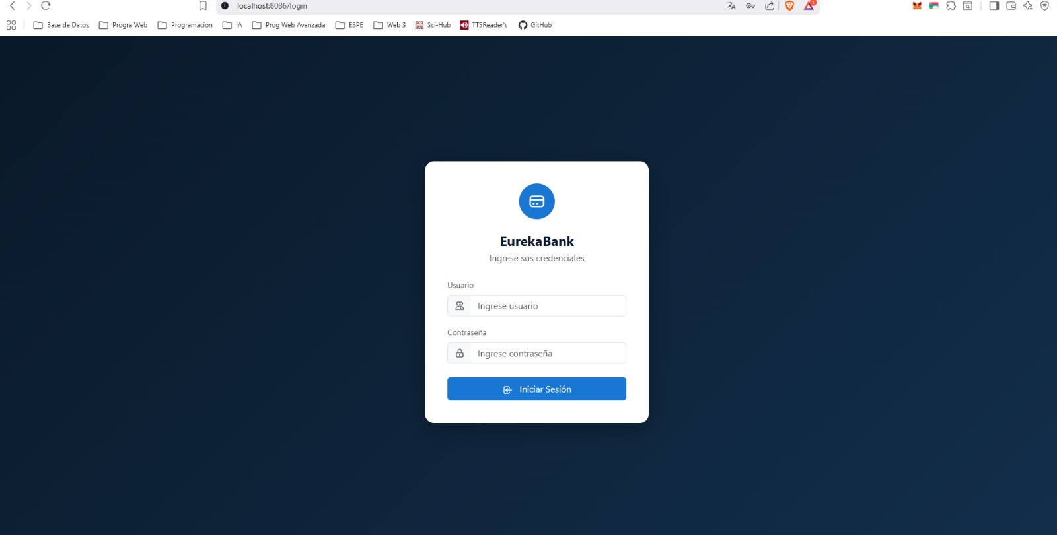
Figura 4. Cliente Web – Página de Login
Pantalla de autenticación que permite el ingreso de los empleados al sistema mediante credenciales válidas.
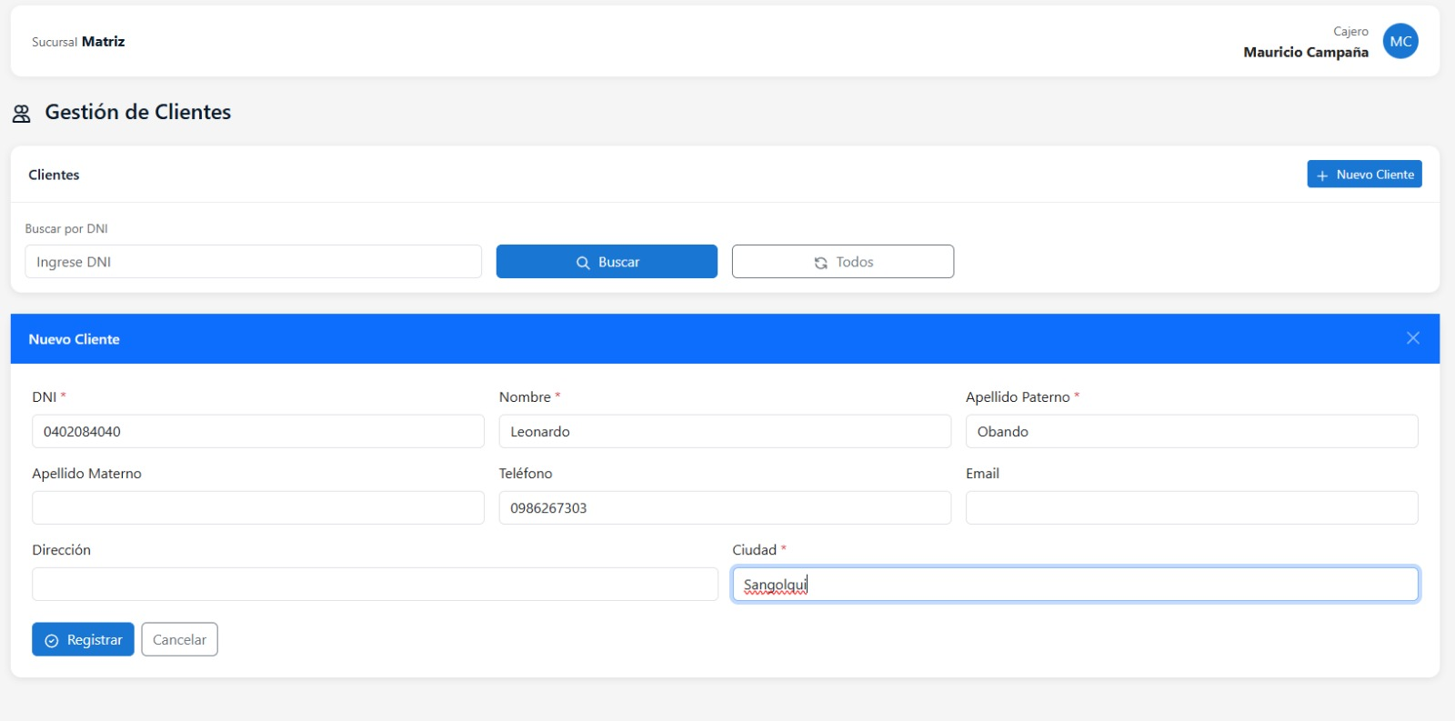
Figura 5. Cliente Web – Registro de nuevo cliente
Formulario para el registro de nuevos clientes bancarios en el sistema.
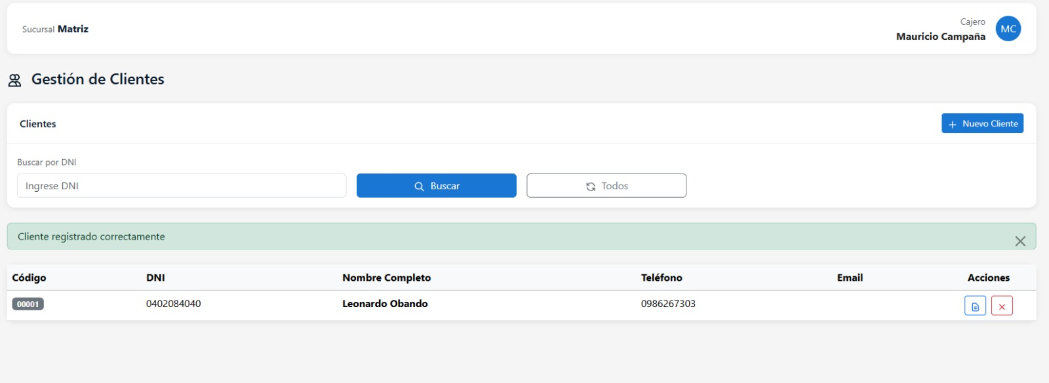
Figura 6. Cliente Web – Cliente registrado exitosamente
Confirmación visual del registro exitoso de un cliente.
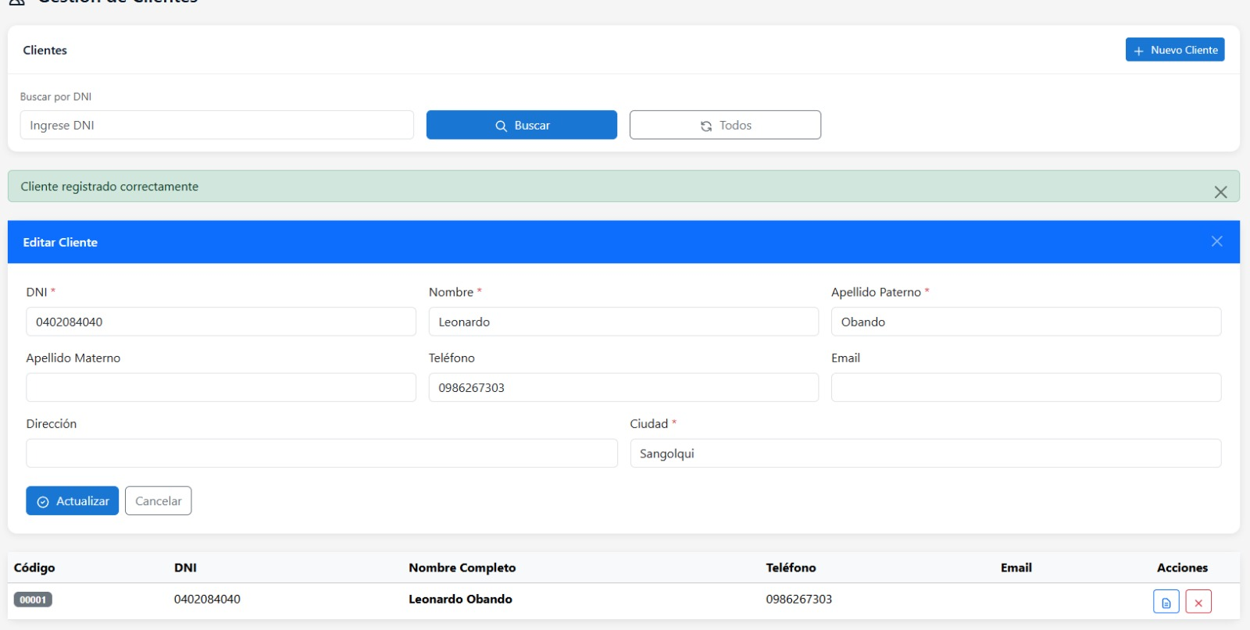
Figura 7. Cliente Web – Edición de datos del cliente
Interfaz para la actualización de la información personal del cliente.
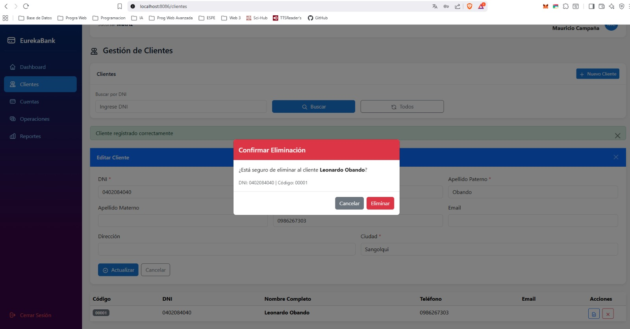
Figura 8. Cliente Web – Eliminación de cliente
Pantalla que permite la eliminación lógica de un cliente del sistema.
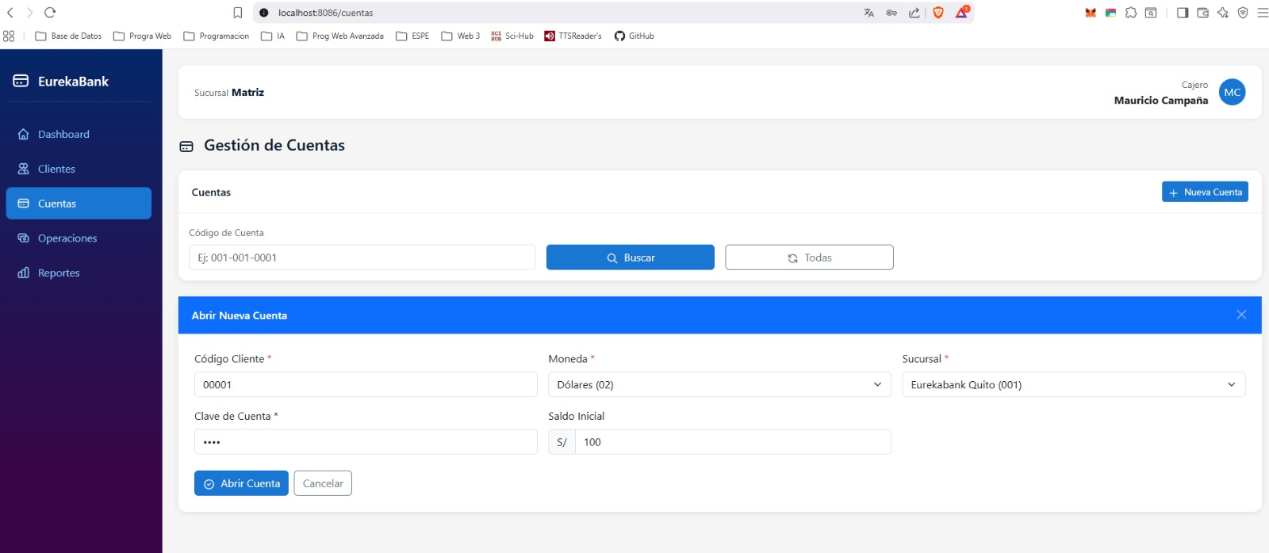
Figura 9. Cliente Web – Registro de nueva cuenta
Formulario para la creación de una nueva cuenta de ahorro asociada a un cliente.
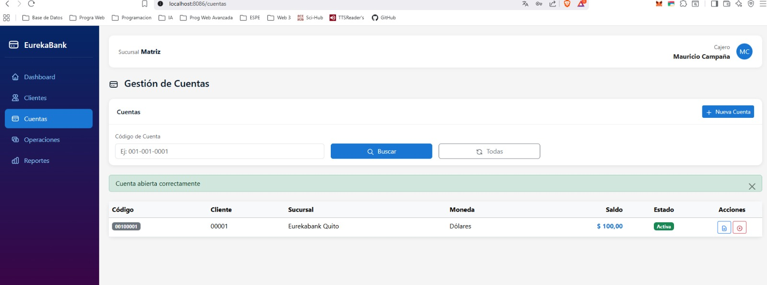
Figura 10. Cliente Web – Listado de cuentas abiertas
Vista general de las cuentas registradas y su estado actual.
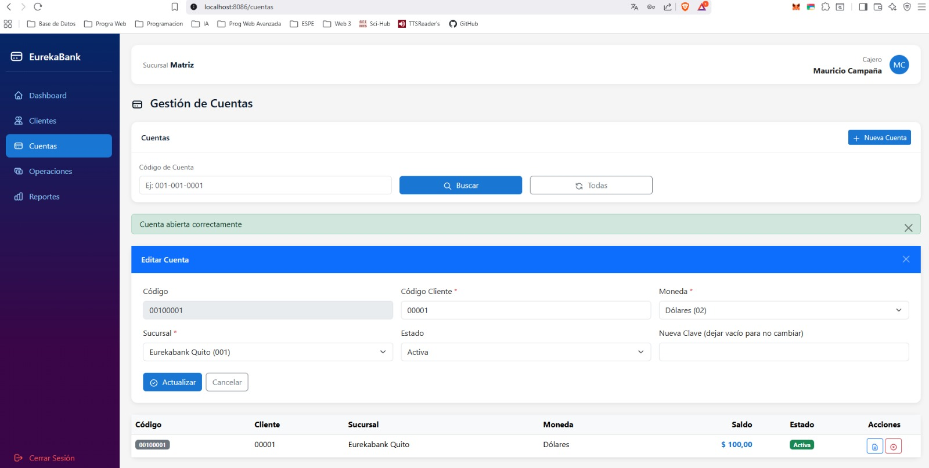
Figura 11. Cliente Web – Edición de cuenta
Pantalla para la modificación de datos administrativos de una cuenta.
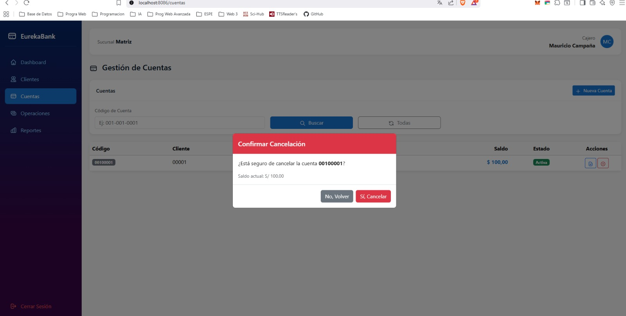
Figura 12. Cliente Web – Cancelación de cuenta
Interfaz para la cancelación o desactivación de cuentas bancarias.
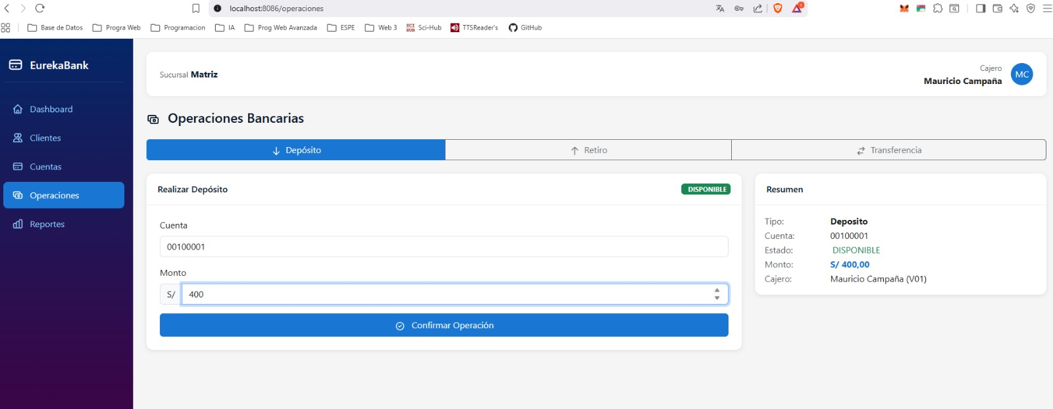
Figura 13. Cliente Web – Realizar depósito
Pantalla para ejecutar depósitos en cuentas activas.
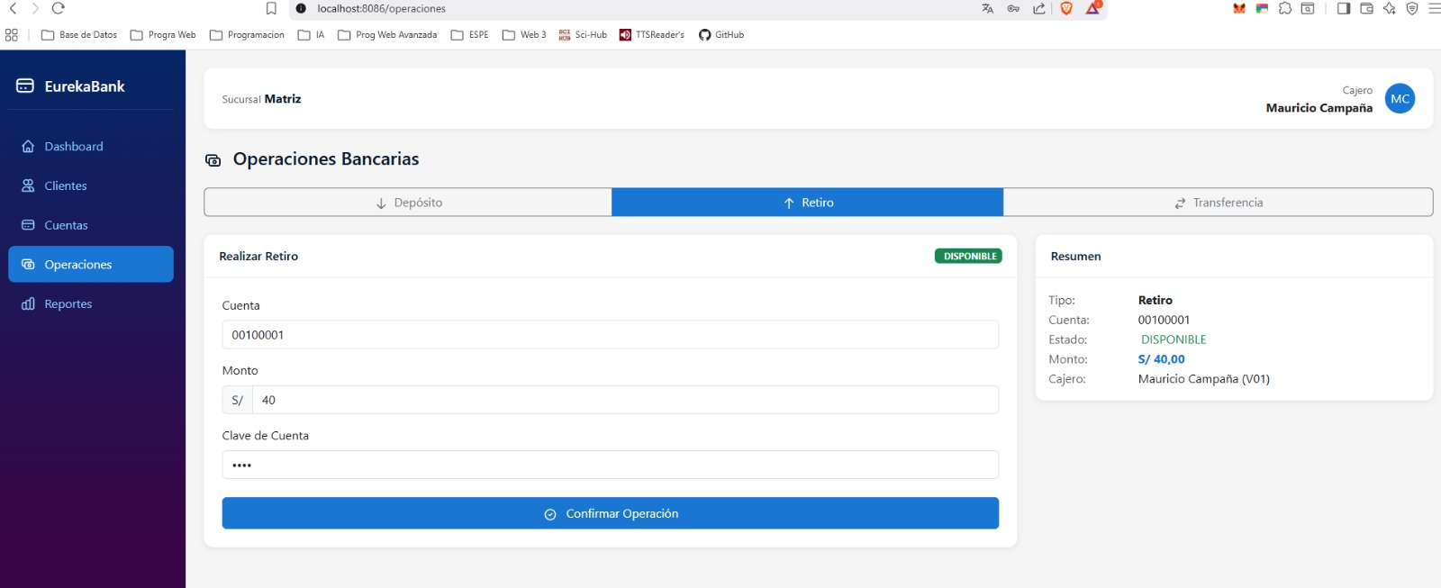
Figura 14. Cliente Web – Realizar retiro
Interfaz para realizar retiros con validaciones de saldo y cargos.
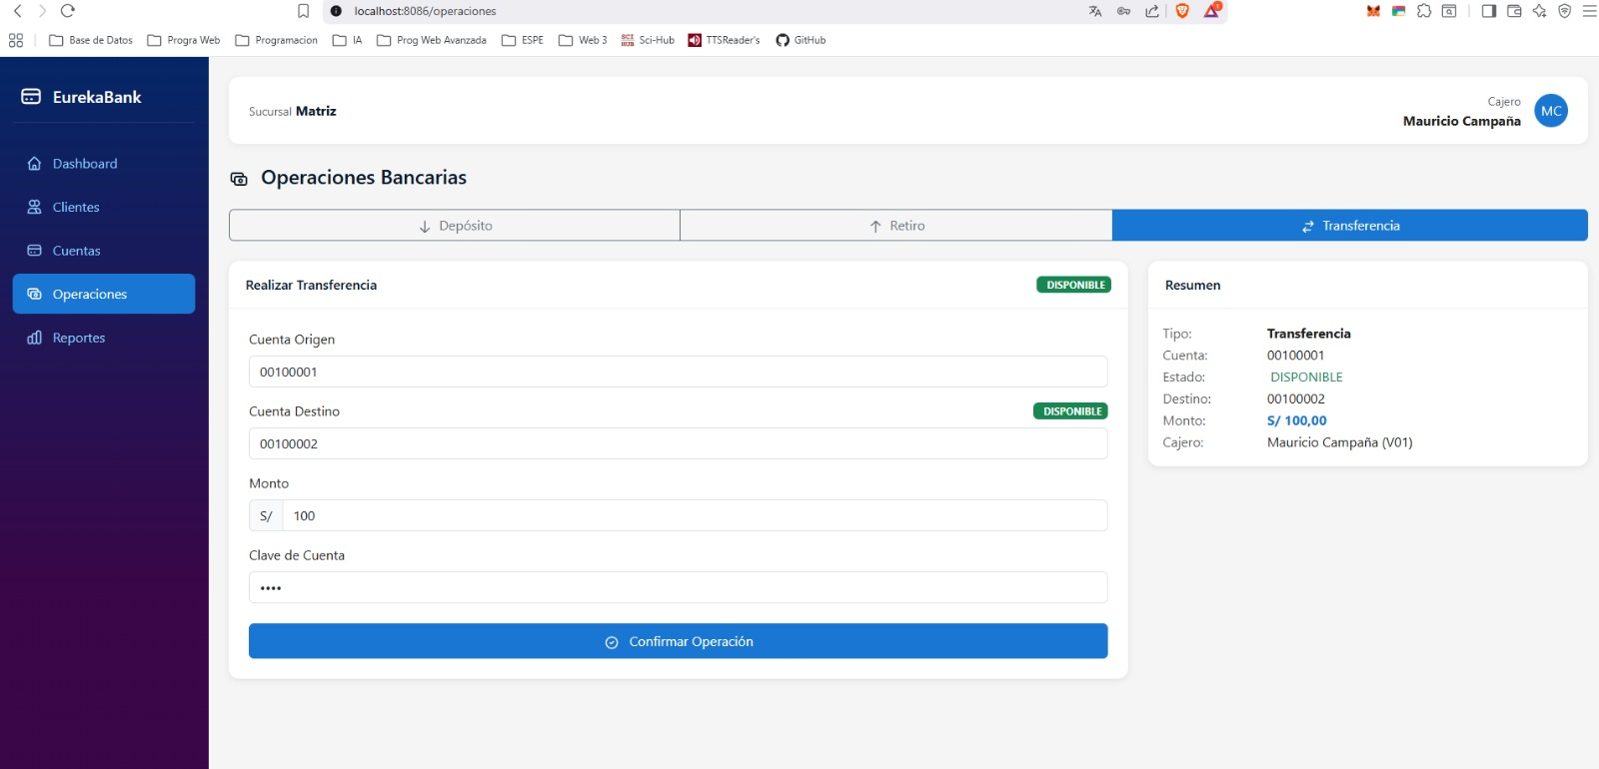
Figura 15. Cliente Web – Realizar transferencia
Pantalla para la transferencia de fondos entre cuentas.
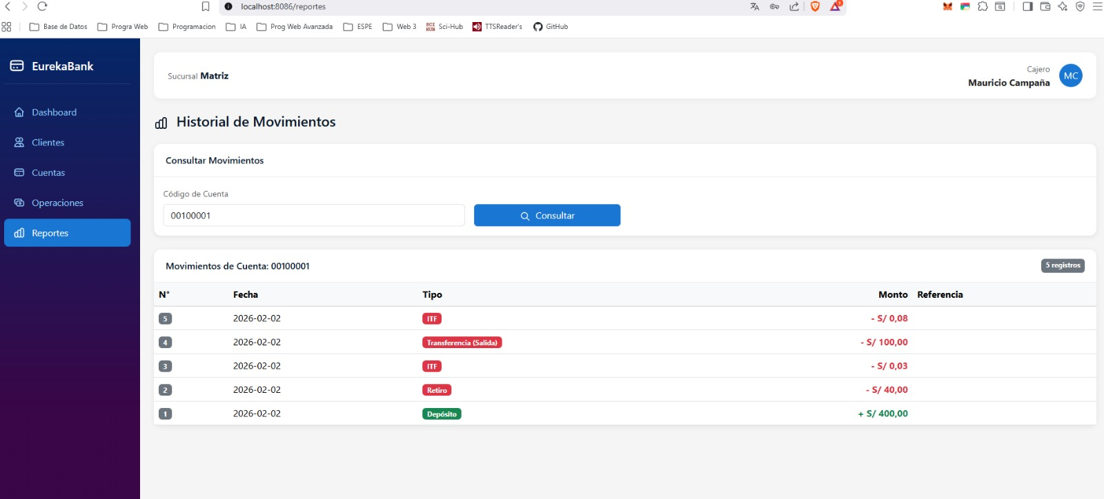
Figura 16. Cliente Web – Reporte de movimientos
Consulta de movimientos históricos de una cuenta, con información detallada.
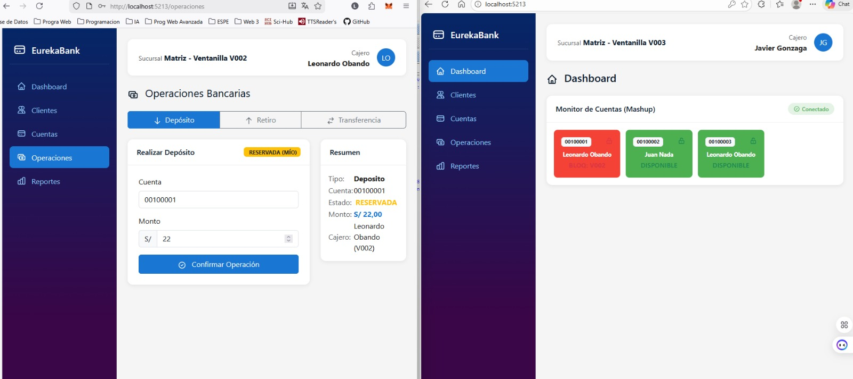
Figura 17. Cliente Web – Reserva y bloqueo de cuentas
Vista del módulo de control para bloquear cuentas por motivos administrativos o de seguridad.
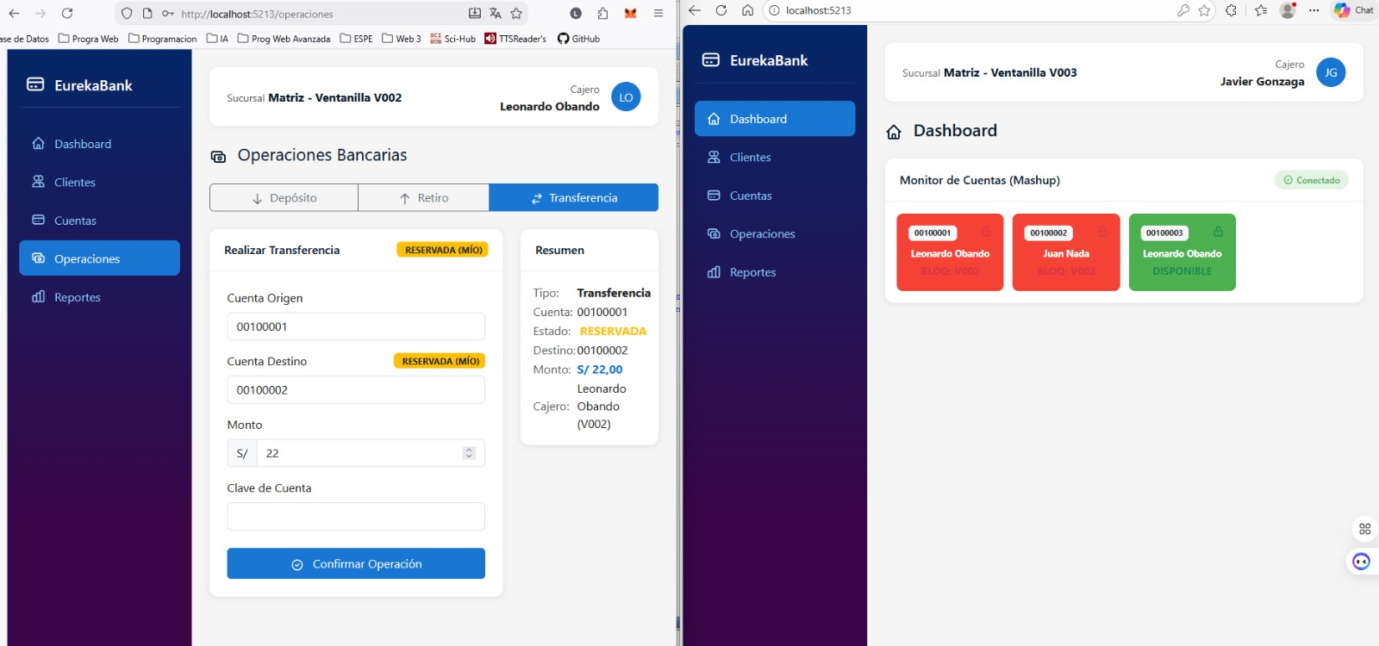
Figura 18. Cliente Web – Reserva y bloqueo de transferencias
Pantalla que restringe temporalmente las transferencias de una cuenta.
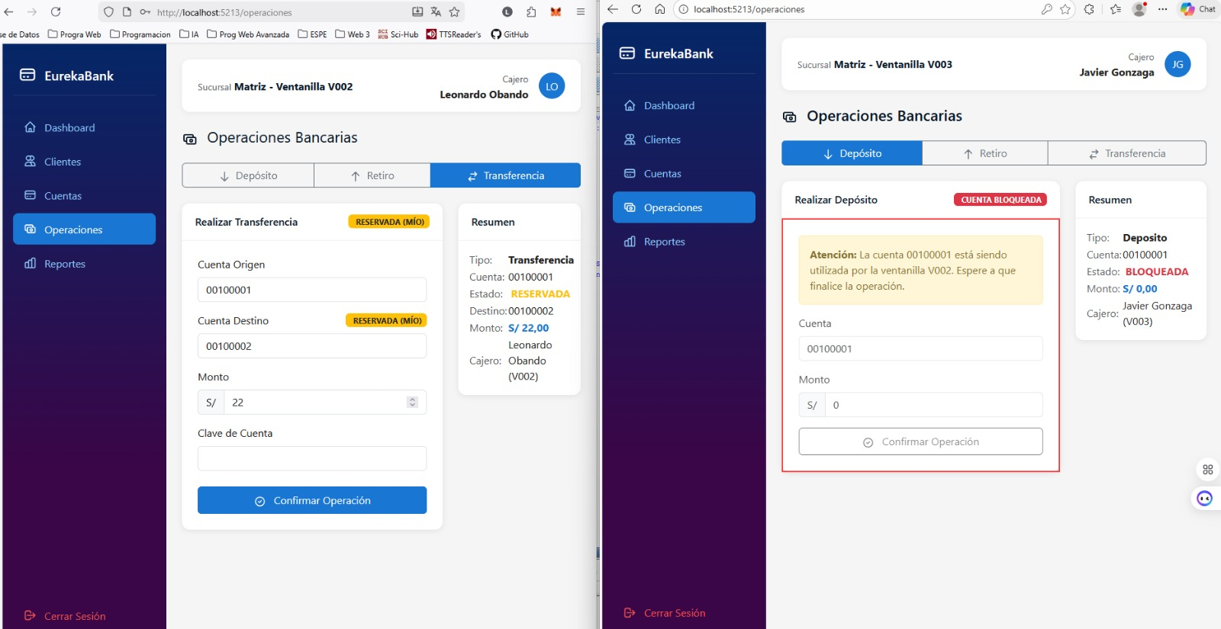
Figura 19. Cliente Web – Operación bloqueada
Mensaje informativo que indica que una operación no puede ejecutarse debido al estado de la cuenta.
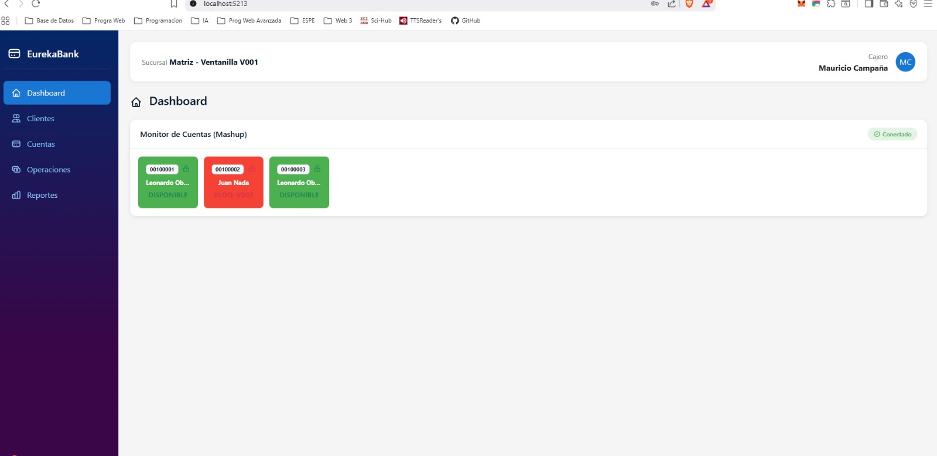
Figura 20. Cliente Web – Monitor de cuentas
Panel de monitoreo que muestra el estado actual de las cuentas del sistema.

7.4. Cliente Móvil
Aplicación móvil desarrollada con Xamarin / .NET MAUI, orientada a dispositivos Android. Este cliente permite a los empleados realizar operaciones bancarias y administrativas básicas desde cualquier ubicación, con una interfaz optimizada para pantallas táctiles.

Características móviles
- Interfaz nativa optimizada para dispositivos móviles.
- Diseño adaptable a distintos tamaños de pantalla.
- Acceso rápido a funciones clave del sistema.
- Visualización clara del estado de las cuentas.
- Confirmación inmediata de operaciones realizadas.

Capturas de pantalla
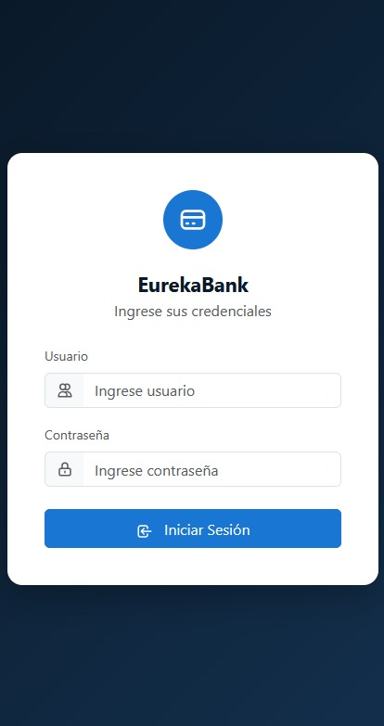
Figura 21. Cliente Móvil – Pantalla de Login
Pantalla inicial para la autenticación del empleado desde el dispositivo móvil.
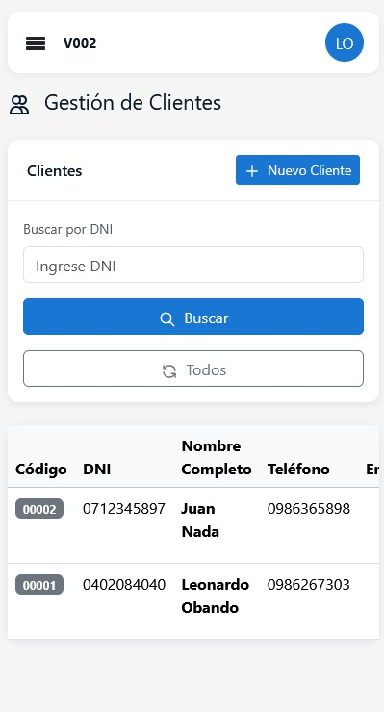
Figura 22. Cliente Móvil – Listado de clientes
Vista general de los clientes registrados en el sistema.
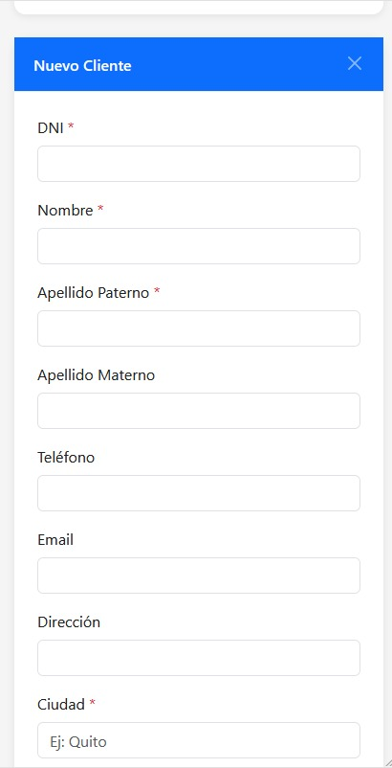
Figura 23. Cliente Móvil – Registro de nuevo cliente
Formulario para la creación de un nuevo cliente desde el dispositivo móvil.
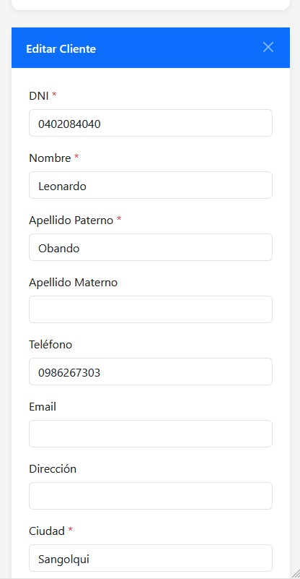
Figura 24. Cliente Móvil – Edición de cliente
Pantalla para la modificación de datos del cliente.
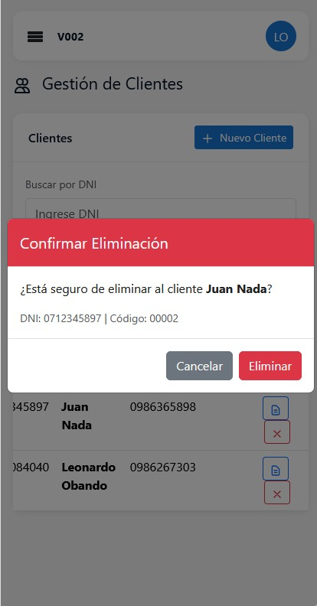
Figura 25. Cliente Móvil – Eliminación de cliente
Interfaz para la eliminación lógica de clientes.
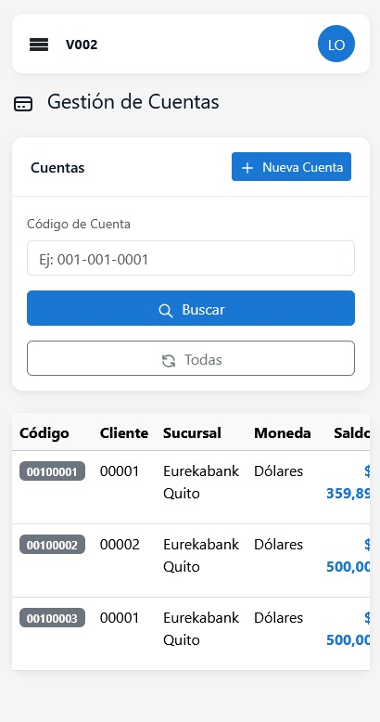
Figura 26. Cliente Móvil – Listado de cuentas
Vista general de las cuentas asociadas a los clientes.
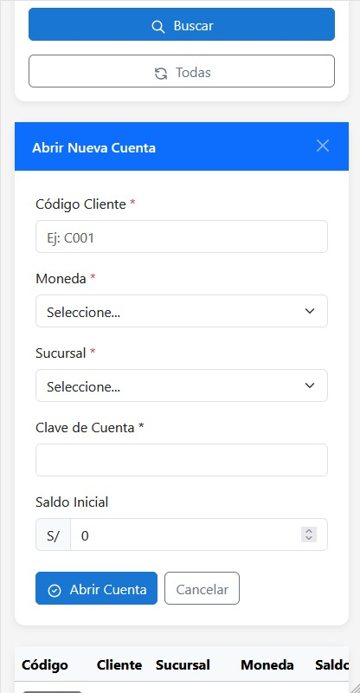
Figura 27. Cliente Móvil – Registro de nueva cuenta
Formulario para la creación de una cuenta de ahorro.
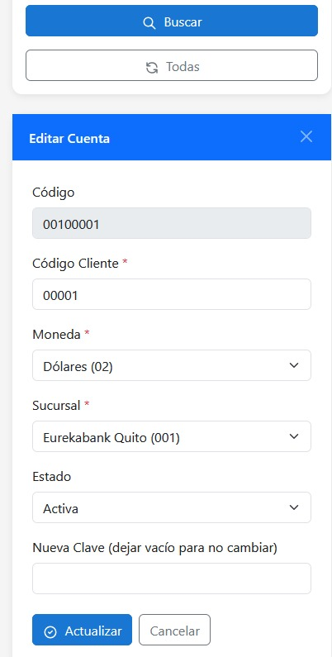
Figura 28. Cliente Móvil – Edición de cuenta
Pantalla para actualizar la información de una cuenta existente.
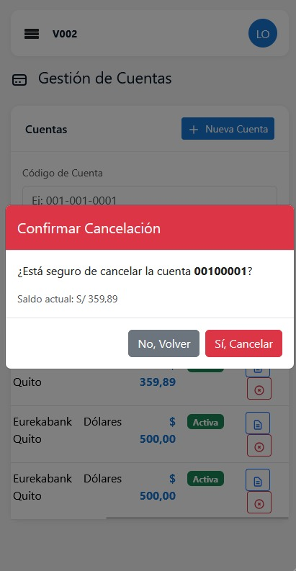
Figura 29. Cliente Móvil – Cancelación de cuenta
Interfaz para cancelar o desactivar una cuenta bancaria.
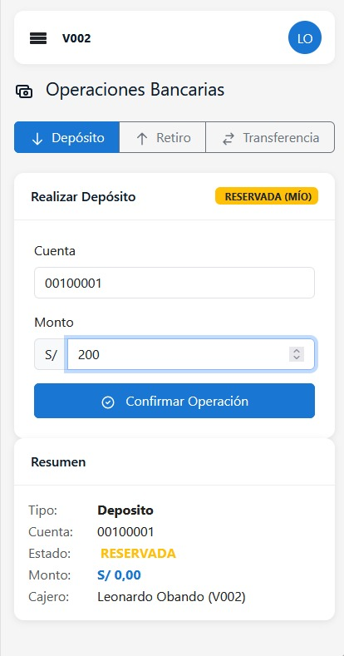
Figura 30. Cliente Móvil – Realizar depósito
Pantalla para ejecutar depósitos desde el cliente móvil.
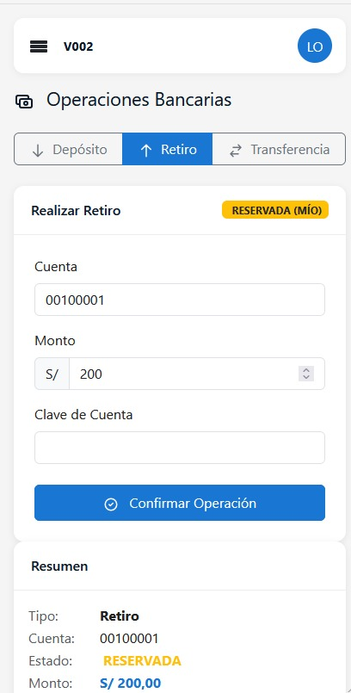
Figura 31. Cliente Móvil – Realizar retiro
Interfaz para la ejecución de retiros con validaciones automáticas.
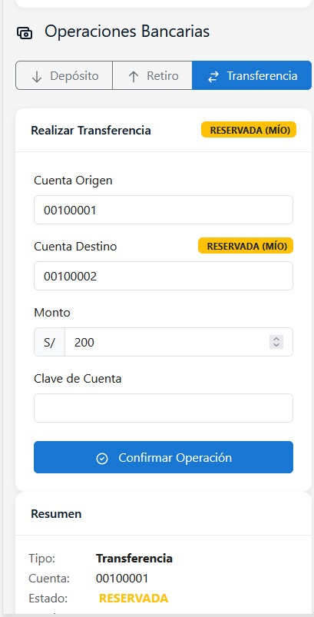
Figura 32. Cliente Móvil – Realizar transferencia
Pantalla para transferencias entre cuentas.
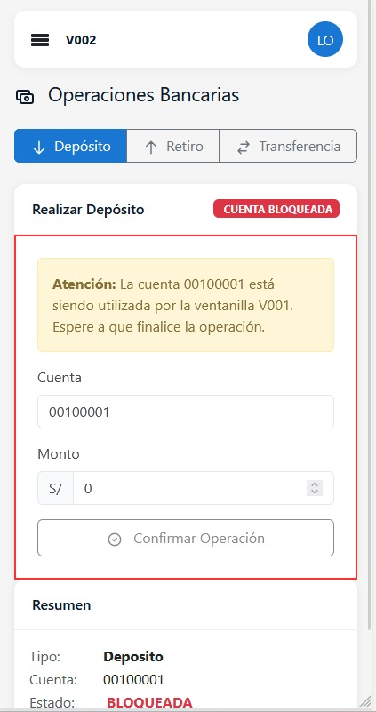
Figura 33. Cliente Móvil – Bloqueo de movimientos
Vista que indica la restricción de operaciones debido al estado de la cuenta.
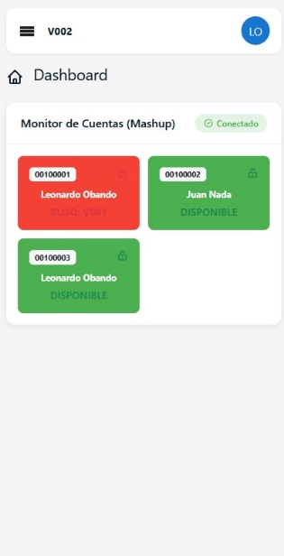
Figura 34. Cliente Móvil – Monitor de cuentas
Pantalla de monitoreo del estado de las cuentas en tiempo real.
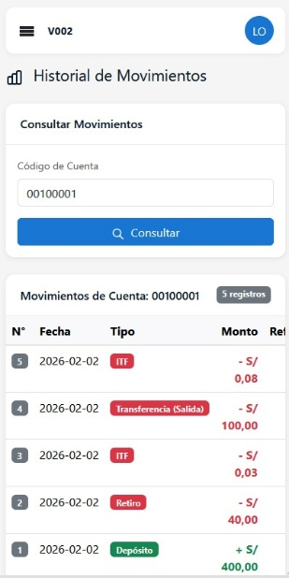
Figura 35. Cliente Móvil – Historial de movimientos
Consulta del historial de movimientos financieros de una cuenta desde el dispositivo móvil.

8. CONCLUSIONES
- Se implementó exitosamente un sistema bancario integral basado en servicios web SOAP, ampliado con funcionalidades administrativas y mecanismos de control en tiempo real, demostrando la viabilidad y los beneficios de la Arquitectura Orientada a Servicios (SOA) para aplicaciones empresariales complejas y evolutivas.
- La separación de responsabilidades en tres capas (Presentación, Lógica de Negocio y Acceso a Datos) permitió un desarrollo estructurado, facilitó el mantenimiento del sistema y posibilitó la incorporación de nuevas funcionalidades —como los CRUDs y el bloqueo de cuentas— sin afectar la estabilidad del núcleo del sistema.
- El uso de patrones de diseño como DAO, DTO y Service Layer mejoró significativamente la calidad del código, promoviendo una arquitectura limpia, reutilizable y preparada para futuras extensiones del sistema bancario.
- La implementación de clientes multiplataforma (Consola, Escritorio, Web y Móvil) consumiendo una única API de servicios web SOAP evidenció la interoperabilidad entre diferentes tecnologías y la reutilización efectiva de la lógica de negocio centralizada.
- La incorporación de servicios administrativos CRUD para clientes, cuentas y ventanillas permitió una gestión integral del sistema bancario, fortaleciendo el control operativo y reduciendo la dependencia de procesos manuales.
- La integración de WebSockets para el bloqueo y desbloqueo de cuentas permitió la notificación en tiempo real del estado de las cuentas, mejorando la seguridad del sistema y evitando la ejecución de operaciones no autorizadas en escenarios críticos.
- El despliegue de la base de datos MySQL en la plataforma cloud Railway garantizó alta disponibilidad, respaldos automáticos y escalabilidad, características fundamentales para sistemas financieros que requieren confiabilidad y continuidad operativa.
- La implementación de mecanismos de validación robustos, junto con el cálculo automático de cargos bancarios (ITF, costos por movimiento y mantenimiento), aseguró el cumplimiento de los requerimientos funcionales y no funcionales definidos para el sistema.
- Finalmente, el proyecto evidenció que SOAP continúa siendo una tecnología vigente y efectiva para sistemas empresariales que requieren contratos formales, tipado fuerte, transacciones seguras y compatibilidad con estándares WS-*, especialmente en entornos donde la integridad y trazabilidad de la información son críticas.

9. REFERENCIAS
- Oracle. (2023). Jakarta EE Platform Specification. Oracle Corporation.
- W3C. (2007). SOAP Version 1.2 Part 1: Messaging Framework (Second Edition). World Wide Web Consortium.
- Microsoft. (2023). .NET Framework Documentation. Microsoft Corporation.
- MySQL. (2023). MySQL 8.0 Reference Manual. Oracle Corporation.
- Railway. (2023). Railway Platform Documentation. Railway Corp.
- Apache Software Foundation. (2023). Apache Tomcat 10 Documentation.
- Fowler, M. (2002). Patterns of Enterprise Application Architecture. Addison-Wesley Professional.
- Erl, T. (2005). Service-Oriented Architecture: Concepts, Technology, and Design. Prentice Hall.

